INSTITUTO SUPERIOR TECNOLÓGICO SUDAMERICANO



CARRERA DE DESARROLLO DE SOFTWARE

“TEMA DESARROLLO DE UNA PLATAFORMA WEB DE CONCENTRACIÓN COLABORATIVA ONLINE CON EMPAREJAMIENTO ALEATORIO PARA MEJORAR LA PRODUCTIVIDAD EN LAS ACTIVIDADES DIGITALES EN LA CIUDAD DE LOJA”

PROYECTO DE INVESTIGACIÓN PREVIO A LA OBTENCIÓN DEL TÍTULO DE TECNÓLOGO EN LA CARRERA DE DESARROLLO DE SOFTWARE

AUTOR:
John David Calle Hernández

DIRECTOR:
Ing. David Paúl Rosales Herrera, Mgs.

Loja, septiembre 2026

Certificación del Director del Proyecto de Investigación de Fin de Carrera

Mgs.
David Paúl Rosales Herrera
DIRECTOR DEL PROYECTO DE INVESTIGACIÓN

CERTIFICA:
Que, en mi calidad de Director, he supervisado y revisado el proyecto de investigación titulado: “Desarrollo de una plataforma web de concentración colaborativa online con emparejamiento aleatorio para mejorar la productividad en las actividades digitales en la ciudad de Loja”.
El referido trabajo ha sido desarrollado por los estudiantes conforme a las normas metodológicas y lineamientos establecidos por el Instituto Superior Tecnológico Sudamericano, evidenciando coherencia académica, pertinencia profesional y viabilidad en su propuesta.
En tal virtud, autorizo su presentación ante el tribunal correspondiente para su respectiva evaluación.

Loja, 31 de agosto de 2026

…………………………………………….
Ing. David Paúl Rosales Herrera, Mgs.
DIRECTOR DEL PROYECTO DE INVESTIGACIÓN
C.I.: 1104222557

Autoría

Yo John David Calle Hernández, estudiante del Instituto Superior Tecnológico Sudamericano a continuación certifico que los criterios, opiniones, afirmaciones, análisis, interpretaciones, conclusiones, recomendaciones y todos los demás aspectos vertidos en el presente proyecto de investigación de fin de carrera son absolutamente responsabilidad de mi persona.

Loja, 31 de agosto de 2026

..............................................
C.I. 1726283896

III. Dedicatoria

Dedico este trabajo a mis padres, que con su esfuerzo silencioso sostuvieron cada uno de mis pasos y me enseñaron que la constancia vale más que el talento. A mi familia, por creer en mí incluso en los momentos en que yo dudaba, y a todas las personas que durante estos años de formación me acompañaron con una palabra de aliento cuando el camino se hacía largo.
Este logro no es solo mío. Es de quienes esperaron con paciencia las horas que este proyecto les robó y aun así nunca dejaron de apoyarme.
John David Calle Hernández

Agradecimiento

Agradezco al Instituto Superior Tecnológico Sudamericano y a los docentes de la carrera de Desarrollo de Software por los conocimientos compartidos durante mi formación. De manera especial al Ing. David Paúl Rosales Herrera, director de este proyecto, por su orientación constante y su exigencia siempre acompañada de apoyo. A mis compañeros de aula, con quienes compartí este proceso, y a las 106 personas que respondieron la encuesta e hicieron posible que esta investigación se construyera sobre datos reales. A mi familia, gracias por todo.
John David Calle Hernández

Acta de Cesión de Derechos
ACTA DE CESIÓN DE DERECHOS DE PROYECTO DE INVESTIGACIÓN DE FIN DE CARRERA
Conste por el presente documento la Cesión de los Derechos de proyecto de investigación de fin de carrera, de conformidad con las siguientes cláusulas:
PRIMERA. - Por sus propios derechos; el Ing. David Paúl Rosales, Mgs., en calidad de Director del proyecto de investigación de fin de carrera; y, John David Calle Hernández, en calidad de autor del proyecto de investigación de fin de carrera; mayores de edad emiten la presente acta de cesión de derechos
SEGUNDA. - John David Calle Hernández, realizó la Investigación titulada “Desarrollo de una plataforma web de concentración colaborativa online con emparejamiento aleatorio para mejorar la productividad en las actividades digitales en la ciudad de Loja”; para optar por el título de Tecnólogo en Desarrollo de Software, en el Instituto Superior Tecnológico Sudamericano de Loja, bajo la dirección del Ing. David Paúl Rosales Herrera, Mgs.
TERCERA. - Es política del Instituto que los proyectos de investigación de fin de carrera se apliquen y materialicen en beneficio de la comunidad.
CUARTA. - Los comparecientes Ing. David Paúl Rosales Herrera, Mgs., en calidad de Director del proyecto de investigación de fin de carrera y John David Calle Hernández como autor, por medio del presente instrumento, tienen a bien ceder en forma gratuita sus derechos de proyecto de investigación de fin de carrera titulado “Desarrollo de una plataforma web de concentración colaborativa online con emparejamiento aleatorio para mejorar la productividad en las actividades digitales en la ciudad de Loja” a favor del Instituto Superior Tecnológico Sudamericano de Loja; y, conceden autorización para que el Instituto pueda utilizar esta investigación en su beneficio y/o de la comunidad, sin reserva alguna.
QUINTA. - Aceptación.- Las partes declaran que aceptan expresamente todo lo estipulado en la presente cesión de derechos.
Para constancia suscriben la presente cesión de derechos, en la ciudad de Loja, en el mes de septiembre del año 2026.

F. ___________________________ F. ___________________________
Ing. David Paúl Rosales Herrera, Mgs. John David Calle Hernández C.I. 1104222557 C.I. 1726283896



Declaración Juramentada de Autoría de la Investigación

Loja, 31 de agosto de 2026
Nombres: John David
Apellidos: Calle Hernández
Cédula de Identidad: 1726283896
Carrera: Desarrollo de software
Semestre de ejecución del proceso de titulación: Abril – Septiembre 2026
Tema de proyecto de investigación de fin de carrera con fines de titulación: “Desarrollo de una plataforma web de concentración colaborativa online con emparejamiento aleatorio para mejorar la productividad en las actividades digitales en la ciudad de Loja De Tesis”
En calidad de estudiante del Instituto Superior Tecnológico Sudamericano de la ciudad de Loja;
Declaro bajo juramento que:
1. Soy autor del trabajo intelectual y de investigación del proyecto de fin de carrera.
2. El trabajo de investigación de fin de carrera no ha sido plagiado ni total ni parcialmente, para la cual se han respetado las normas internacionales de citas y referencias para las fuentes consultadas.
3. El trabajo de investigación de fin de carrera presentado no atenta contra derechos de terceros.
4. El trabajo de investigación de fin de carrera no ha sido publicado ni presentado anteriormente para obtener algún grado académico previo o título profesional.
5. Los datos presentados en los resultados son reales, no han sido falsificados, ni duplicados, ni copiados. Las imágenes, tablas, gráficas, fotografías y demás son de mi autoría; y en el caso contrario aparecen con las correspondientes citas o fuentes.
Por lo expuesto; mediante la presente asumo frente al INSTITUTO cualquier responsabilidad que pudiera derivarse por la autoría, originalidad y veracidad del contenido del trabajo de investigación de fin de carrera.
En consecuencia, me hago responsable frente al INSTITUTO y frente a terceros, de cualquier daño que pudiera ocasionar al INSTITUTO o a terceros, por el incumplimiento de lo declarado o que pudiera encontrar causa en el trabajo de investigación de fin de carrera presentado, asumiendo todas las cargas pecuniarias que pudieran derivarse de ello.
Asimismo, por la presente me comprometo a asumir además todas las cargas pecuniarias que pudieran derivarse para EL INSTITUTO en favor de terceros por motivo de acciones, reclamaciones o conflictos derivados del incumplimiento de lo declarado o las que encontraren causa en el contenido del trabajo de investigación de fin de carrera.
De identificarse fraude, piratería, plagio, falsificación o que el trabajo de investigación haya sido publicado anteriormente; asumo las consecuencias y sanciones que de mi acción se deriven, sometiéndome a la normatividad vigente dispuesta por la LOES y sus respectivos reglamentos y del Instituto Superior Tecnológico Sudamericano de la ciudad de Loja.

Firma ……………………………………
C.I.: 1726283896
Nota aclaratoria: se debe realizar una declaración juramentada por cada autor

Índice de Contenidos
I. Certificación del Director del Proyecto de Investigación de Fin de Carrera II
II. Autoría IV
III. Dedicatoria V
IV. Agradecimiento V
V. Acta de Cesión de Derechos VI
VI. Declaración Juramentada de Autoría de la Investigación VIII
1. Resumen 16
2. Abstract 17
3. Problemática 18
4. Tema 21
5. Lineamientos de Investigación 22
5.1. Línea y Sublínea de Investigación 22
5.2. ODS 22
5.3. Programa de Investigación 23
6. Justificación 25
7. Objetivos 27
7.1 Objetivo General 27
7.2 Objetivos Específicos 27
8. Marco Teórico 29
8.1Marco Contextual 29
8.2 Marco Conceptual 31
9. Diseño Metodológico 38
9.1. Herramientas de aplicación 38
9.2. Técnicas de aplicación 39
9.3. Determinación del Universo y la Muestra 39
9.4. Diseño de Herramienta 40
9.4.1. Estudio de Mercado 40
9.5. Aplicación de Herramientas de Investigación 42
9.6. Análisis de resultados 43
9.6.1. Análisis de Mercado 43
10. Propuesta de Acción 50
Fase 1: Pre-Juego 51
Roles y Stakeholders 51
Requerimientos Funcionales y No Funcionales 52
Historias de Usuario 53
Vista de Escenarios 55
Sprint Planning 56
Fase 2: Juego 56
Vista Lógica 57
Vista de Desarrollo 57
Vista Física 58
Codificación 58
Pruebas 59
Fase 3: Post-Juego 60
Despliegue 60
Verificación del Sistema 61
Revisión de Pruebas 61
11. Modelo de Emprendimiento 62
11.1. Modelo CANVAS 62
11.2. Descripción Empresarial 63
11.3. Flujo Financiero Esperado 63
11.4. Identidad Visual 64
11.5. Descripción de Producto o Servicio 65
11.6. Canal de Promoción 65
11.7. Validación 66
12. Conclusiones 67
13. Recomendaciones 69
14. Bibliografía 71
15. Anexos 72
15.1. Hoja Valorada del Anteproyecto 72
15.2. Certificado de Traducción del Abstract 73
15.3. Presupuesto 74
15.4. Cronograma 75
15.5. Autorización para la Ejecución 76
15.6. Certificado de Implementación 77
15.7. Modelo de Encuesta Aplicada 78
15.8. Evidencias Varias 79

Índice de Figuras
Figura 1 Ejemplo de figura. ¡Error! Marcador no definido.

Índice de Tablas
Tabla 1 Ejemplo de tabla ¡Error! Marcador no definido.
Tabla 2 Presupuesto 61Tabla 11
Presupuesto
Tabla 3 Cronograma de actividades 62Tabla 12
Cronograma de actividades

Resumen
La gestión del tiempo se ha convertido en uno de los principales retos para quienes estudian o trabajan frente a una pantalla. Las cifras internacionales muestran que la mayoría de estudiantes universitarios procrastina con frecuencia y que muy pocos cuentan con un sistema formal para organizar sus actividades. En Ecuador este fenómeno se relaciona de forma directa con el estrés académico y el bajo rendimiento, mientras que en la ciudad de Loja la investigación local sobre el tema es todavía escasa. Esa realidad motivó el presente proyecto titulado “Desarrollo de una plataforma web de concentración colaborativa online con emparejamiento aleatorio para mejorar la productividad en las actividades digitales en la ciudad de Loja”.
El objetivo general consistió en desarrollar una plataforma web de concentración colaborativa con emparejamiento aleatorio que integre herramientas digitales orientadas a la gestión del tiempo. Para cumplirlo se revisó literatura científica sobre procrastinación y productividad digital, se aplicó una encuesta a personas que realizan actividades digitales en la ciudad y se construyó el software siguiendo una metodología híbrida que combina SCRUM con las prácticas técnicas de Extreme Programming organizadas en tres fases: Pre-Juego, Juego y Post-Juego.
Como propuesta de acción se desarrolló SINKA, una plataforma que conecta de manera aleatoria a dos personas que desean concentrarse al mismo tiempo. Ambas comparten un temporizador Pomodoro sincronizado, pueden verse por cámara durante la sesión y conversar en los descansos. El sistema premia la constancia con puntos de experiencia, monedas virtuales y rachas diarias que se reflejan en un ranking global. El producto quedó desplegado en producción con seis sprints completados y una cobertura de pruebas superior al ochenta por ciento en la capa de servicios.

Abstract
Time management has become one of the main challenges for people who study or work in front of a screen. International figures show that most university students procrastinate frequently and very few have a formal system to organize their activities. In Ecuador this phenomenon is directly related to academic stress and low performance, while local research on the subject is still scarce in the city of Loja. That reality motivated this project entitled “Development of an online collaborative focus web platform with random matching to improve productivity in digital activities in the city of Loja”.
The general objective was to develop a collaborative focus web platform with random matching that integrates digital tools oriented to time management. To achieve it, scientific literature on procrastination and digital productivity was reviewed, a survey was applied to people who perform digital activities in the city and the software was built following a hybrid methodology that combines SCRUM with the technical practices of Extreme Programming organized in three phases: Pre-Game, Game and Post-Game.
As a proposal for action SINKA was developed, a platform that randomly connects two people who want to focus at the same time. Both share a synchronized Pomodoro timer, can see each other on camera during the session and talk during breaks. The system rewards consistency with experience points, virtual coins and daily streaks reflected in a global ranking. The product was deployed to production with six completed sprints and test coverage above eighty percent in the service layer.

Problemática
Mundialmente la gestión del tiempo se ha consolidado como uno de los desafíos más significativos para la población estudiantil. Según un informe de 2024 de Kahoot!, casi el 47% de los estudiantes universitarios reportan que la gestión del tiempo es el mayor desafío afectando sus estudios. Este problema adquiere mayor relevancia al considerar que el 75,5% de los estudiantes a nivel global ha procrastinado durante los últimos 12 meses. (Kahoot!, 2024)
A nivel global, solo el 18% de las personas cuenta con un sistema formal de gestión del tiempo, mientras que el 82% restante carece de mecanismos estructurados. Esta deficiencia impacta directamente en el desempeño: el 43,4% de los estudiantes posterga sus entregas y el 4,7% no las completa. En el contexto de la educación superior, la procrastinación registra una prevalencia del 70% entre estudiantes universitarios, fenómeno vinculado significativamente a menor rendimiento académico (Garzón Umerenkova & Gil Flores, 2017).
En Ecuador, la problemática refleja indicadores preocupantes a nivel nacional. Estudios realizados en Quito, Cuenca y Guayaquil evidencian que entre el 40% y el 70% de los estudiantes universitarios presentan comportamientos procrastinadores que afectan su rendimiento académico (Alvarado Cevallos & Calle Torres, 2024; Espín Rosales & Vargas Espín, 2023). Una investigación con 788 estudiantes del Distrito Metropolitano de Quito determinó que la autoeficacia y la procrastinación académica son factores determinantes del desempeño, con mayor incidencia en los primeros niveles de formación profesional (Espín Rosales & Vargas Espín, 2023).
Existe una correlación estadísticamente significativa entre la procrastinación y el estrés académico en estudiantes universitarios ecuatorianos: a mayor nivel de estrés, mayor probabilidad de procrastinación, generando un ciclo de bajo rendimiento, distracciones digitales y agotamiento emocional. Esta dinámica se intensifica en entornos donde predominan las actividades digitales, ya que las notificaciones, redes sociales y plataformas de entretenimiento compiten constantemente con las tareas académicas (Svartdal et al., 2018).
Entre las principales causas de este fenómeno se identifican la sobreexposición a estímulos digitales, la ausencia de estructuras formales de planificación y la falta de mecanismos de responsabilidad externa. Sus consecuencias trascienden el rendimiento académico inmediato: la acumulación de tareas postergadas eleva los niveles de ansiedad y agotamiento emocional, reduce la calidad del trabajo entregado y contribuye a tasas de repitencia y deserción que representan un alto costo social para la educación superior en el país (Zumárraga-Espinosa & Cevallos-Pozo, 2022).
En el contexto local, la ciudad de Loja cuenta con varias instituciones de educación superior y enfrenta desafíos académicos similares a los documentados a nivel nacional. Sin embargo, existe escasa investigación específicamente localizada sobre procrastinación en esta ciudad, lo que representa una brecha que justifica el presente estudio (Zumárraga-Espinosa & Cevallos-Pozo, 2022).
La ausencia de diagnósticos locales sobre esta problemática señala la necesidad de desarrollar soluciones contextualizadas que atiendan las particularidades socioeconómicas y educativas del sur del país.

.

Tema

"Desarrollo de una plataforma web de concentración colaborativa online con emparejamiento aleatorio para mejorar la productividad en las actividades digitales en la ciudad de Loja"

Lineamientos de Investigación

5.1. Línea y Sublínea de Investigación
Línea 1 Desarrollo tecnológico, internet de las cosas, big data e innovación en procesos de automatización y sistematización organizacional.
Sublínea: Capacidad tecnológica y productividad en empresas.

5.2. ODS
ODS 3: Salud y Bienestar
He seleccionado el ODS 3 porque mi investigación aborda la gestión del tiempo como un factor importante para la salud mental en el entorno universitario. Al analizar la realidad de los estudiantes en Ecuador, he identificado que la procrastinación no es una conducta aislada, sino que está estrechamente vinculada a niveles elevados de estrés académico y ansiedad. Mi proyecto se justifica bajo este objetivo al proponer estrategias que buscan romper el ciclo negativo entre la postergación de tareas y el deterioro emocional. Al brindar herramientas que permitan a los estudiantes organizar sus actividades de manera efectiva, mi intención es reducir la prevalencia de trastornos asociados a la presión académica y promover un equilibrio que garantice el bienestar integral de la población estudiantil en Loja, entendiendo que una vida sana es la base fundamental para cualquier proceso de formación humana.

ODS 4: Educación de Calidad
La elección del ODS 4 se fundamenta en la necesidad de transformar el proceso de enseñanza y aprendizaje a través del fortalecimiento de competencias transversales. A partir de los datos que he recopilado, es evidente que el bajo rendimiento y el incumplimiento en las entregas académicas son consecuencias directas de la falta de sistemas formales de organización, un problema que afecta a más del ochenta por ciento de los estudiantes. Mi investigación se justifica en este objetivo porque busca elevar la calidad educativa en la región sur del país mediante el desarrollo de la autoeficacia y la disciplina personal. Al generar un diagnóstico específico para la ciudad de Loja y proponer soluciones contextualizadas, mi trabajo contribuye a que la educación superior no solo sea accesible, sino que sea efectiva y dote a los futuros profesionales de las herramientas de gestión necesarias para culminar sus estudios con éxito y excelencia.

5.3. Programa de Investigación
Programa 1: Innovación Educativa para el Aprendizaje Significativo
El presente proyecto de tesis se encuentra alineado al Programa 1: Innovación Educativa para el Aprendizaje Significativo, el cual busca fomentar la innovación educativa mediante metodologías activas, recursos digitales y enfoques centrados en el estudiante para fortalecer la comprensión, participación y autonomía dentro del proceso de aprendizaje.

La relación entre este programa y el proyecto de investigación se fundamenta en que la propuesta consiste en el desarrollo de una plataforma web de concentración colaborativa online con emparejamiento aleatorio, orientada a mejorar la productividad en las actividades digitales y fortalecer hábitos de organización y gestión del tiempo en estudiantes universitarios. La propuesta incorpora herramientas tecnológicas innovadoras que permiten crear espacios digitales de acompañamiento y colaboración entre usuarios, favoreciendo un entorno más dinámico y participativo para el desarrollo de actividades académicas.
El proyecto también guarda relación con los objetivos del programa debido a que busca promover la autonomía, la disciplina y la participación activa de los estudiantes durante sus actividades de estudio. Estos elementos forman parte del aprendizaje significativo y contribuyen al fortalecimiento de competencias necesarias para el desempeño académico y profesional. La investigación aborda problemáticas actuales como la procrastinación, el estrés académico y la baja productividad en entornos digitales, proponiendo una solución tecnológica que ayude a mejorar la concentración y el rendimiento estudiantil.
La elección de este programa de investigación se justifica porque el proyecto integra innovación tecnológica, recursos digitales y estrategias colaborativas que responden a las necesidades educativas actuales. El desarrollo de la plataforma web permitirá ofrecer una herramienta orientada tanto al bienestar estudiantil como al mejoramiento de la calidad educativa, manteniendo relación directa con el ODS 3: Salud y Bienestar y el ODS 4: Educación de Calidad, debido a que promueve hábitos saludables de estudio, organización eficiente del tiempo y mejores experiencias de aprendizaje en entornos digitales.

Justificación
La mayoría de estudiantes universitarios no tiene ningún sistema formal para organizar su tiempo, lo que genera procrastinación, estrés y bajo rendimiento académico. Frente a esto, una plataforma web representa una solución práctica y de inmediata accesibilidad, ya que permite al estudiante planificar sus tareas, integrarse a sesiones interactivas y hacer seguimiento de sus actividades directamente desde el navegador de su computadora o dispositivo, entorno donde centraliza la ejecución de sus actividades digitales cotidianas. Esta propuesta encaja directamente con la Línea 1 de investigación, porque el objetivo central del proyecto es precisamente automatizar y sistematizar un proceso que hoy se hace de forma desorganizada o simplemente no se hace. No se trata solo de crear un sitio web, sino de transformar la manera en que los estudiantes gestionan su tiempo, convirtiendo un hábito difícil de mantener en un proceso guiado, medible y sostenible gracias a la tecnología.
El presente proyecto constituye el requisito obligatorio para la obtención del título profesional en la carrera de Desarrollo de Software del Instituto Superior Tecnológico Sudamericano. Su elaboración implica la integración de competencias adquiridas a lo largo de la formación, tales como el análisis de requerimientos, el diseño de interfaces de usuario, la programación y despliegue de arquitecturas web y la evaluación de sistemas, demostrando la capacidad del estudiante para identificar problemáticas reales y proponer soluciones con rigor metodológico.
Desde la perspectiva del desarrollo de software, este proyecto aplica metodologías ágiles, patrones de experiencia de usuario (UX/UI) y tecnologías de desarrollo web modernas para resolver un problema tangible. La plataforma incorporará funcionalidades de emparejamiento aleatorio en tiempo real, salas de concentración colaborativa síncronas, temporizadores de enfoque y visualización del progreso académico, demandando el dominio de competencias técnicas propias del perfil profesional. Asimismo, el proyecto abre la posibilidad de convertirse en un emprendimiento tecnológico escalable, extensible a toda la población estudiantil universitaria del Ecuador y la región.
El impacto del proyecto trasciende lo tecnológico al abordar dimensiones sociales, de salud y económicas. En Ecuador, donde más del 80% de los estudiantes carece de sistemas formales de gestión del tiempo y la procrastinación se asocia directamente al estrés y la ansiedad, una herramienta accesible puede mejorar el bienestar emocional de miles de jóvenes. La ciudad de Loja presenta una brecha investigativa específica en esta temática, por lo que el estudio generará datos locales que podrán orientar políticas institucionales en universidades del sur del país, reduciendo además las tasas de repitencia y deserción que representan un alto costo social e individual para la educación superior ecuatoriana.

Objetivos

Objetivo General
Desarrollar una plataforma web de concentración colaborativa con emparejamiento aleatorio, implementando herramientas digitales interactivas orientadas a la gestión del tiempo, con el fin de mejorar la productividad y reducir la procrastinación en personas que realizan actividades digitales.

Objetivos Específicos
Investigar los conceptos, teorías y modelos relacionados con la gestión del tiempo, la procrastinación y el uso de herramientas digitales en entornos de trabajo y estudio, analizando literatura científica actual, con el propósito de fundamentar teóricamente el desarrollo de la plataforma.
Aplicar técnicas de investigación cualitativas y cuantitativas, diseñando y ejecutando encuestas y/o entrevistas dirigidas a personas que realizan actividades digitales, analizando los datos obtenidos, con el fin de identificar hábitos, dificultades y factores asociados a la procrastinación y la productividad.
Desarrollar una plataforma web de concentración colaborativa, implementando funcionalidades como emparejamiento aleatorio entre usuarios, sesiones de trabajo compartidas, temporizadores de enfoque y seguimiento de actividades, con el objetivo de mejorar la disciplina y productividad en entornos digitales.
Evaluar la funcionalidad, usabilidad y aceptación de la plataforma, aplicando pruebas técnicas y recolectando la percepción de los usuarios, con el propósito de determinar su efectividad en la mejora de la productividad y la reducción de la procrastinación en actividades digitales.

Marco Teórico

Marco Contextual
El proyecto se desarrolla en la ciudad de Loja, al sur del Ecuador, donde existe actividad universitaria relevante, pero una limitada investigación sobre gestión del tiempo y procrastinación en estudiantes, lo que evidencia una brecha de estudio local (Zumárraga-Espinosa & Cevallos-Pozo, 2022).

La investigación se realiza en el Instituto Superior Tecnológico Sudamericano, en la carrera de Desarrollo de Software. Se ubica en el sector educativo-tecnológico, donde se requieren herramientas digitales que mejoren la organización académica.

La procrastinación es frecuente en estudiantes y afecta su rendimiento y bienestar. A nivel global, el 75,5% ha procrastinado (Kahoot!, 2024).
En Ecuador, esto se relaciona con estrés académico. Más del 80% no usa sistemas formales de organización, lo que impacta en su desempeño (Espín Rosales & Vargas Espín, 2023).
Aunque existen herramientas digitales, muchas no abordan la motivación, limitando su efectividad.

El proyecto se desarrolla empleando un stack tecnológico moderno. El frontend se construyó con Next.js sobre React para lograr interfaces interactivas y responsivas. El backend utiliza FastAPI en Python y expone servicios REST junto con canales WebSocket que sostienen la comunicación en tiempo real entre usuarios durante las sesiones colaborativas. La transmisión de cámara y micrófono se realiza de par a par mediante WebRTC. La persistencia de datos se gestiona con PostgreSQL como base de datos relacional y con Redis para las colas de emparejamiento, mientras que Git y GitHub se utilizan para el control de versiones y la integración continua. El diseño de interfaces sigue principios de UX/UI, garantizando una experiencia accesible y orientada a la productividad.

.
Figura 1
Mapa del Ecuador.
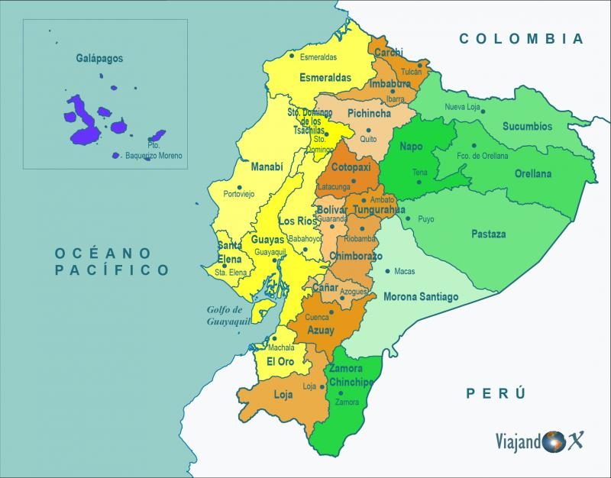
Nota. Obtenido de (Viajandox, 2026) Muestra el mapa del Ecuador donde podría dar el primer gran impacto de la plataforma.

8.2 Marco Conceptual

8.2.1. Introducción Teórica
La transformación digital ha cambiado significativamente la manera en que los estudiantes desarrollan sus actividades académicas y personales. El crecimiento de plataformas virtuales, herramientas colaborativas y espacios de aprendizaje en línea ha provocado que la organización del tiempo y la capacidad de concentración se conviertan en habilidades fundamentales dentro de la educación superior. En este contexto, muchos estudiantes presentan dificultades relacionadas con distracciones digitales, acumulación de tareas y falta de planificación académica.
La procrastinación académica se caracteriza por el retraso voluntario de actividades pese a conocer sus consecuencias negativas. Factores como la ansiedad, la baja motivación y los estímulos digitales excesivos influyen en este comportamiento, afectando el rendimiento y el bienestar emocional del estudiante (Svartdal et al., 2018). En respuesta, las plataformas tecnológicas orientadas a la gestión del tiempo ofrecen mecanismos de interacción social y seguimiento de actividades que fortalecen la disciplina durante las sesiones de trabajo.
La gestión del tiempo y la productividad digital han comenzado a estudiarse desde enfoques tecnológicos y educativos que buscan fortalecer hábitos de organización y concentración mediante plataformas colaborativas. Estas herramientas integran mecanismos de interacción social, seguimiento de actividades y técnicas de enfoque sostenido para ayudar a los usuarios a mantener la disciplina durante sus sesiones de estudio o trabajo.

8.2.2. Antecedentes Conceptuales y Estudios Previos
La gestión del tiempo ha sido ampliamente estudiada como factor determinante del rendimiento universitario. Desde una perspectiva conceptual, esta habilidad implica el establecimiento de prioridades, la asignación estructurada de recursos temporales y el monitoreo del avance hacia metas académicas (Garzón Umerenkova & Gil Flores, 2017). Estos elementos constituyen la base conceptual sobre la que se diseña la plataforma propuesta en el presente proyecto.
Los antecedentes conceptuales sobre procrastinación señalan que la autorregulación y la disciplina son habilidades clave para contrarrestar este fenómeno. La literatura especializada distingue entre procrastinación activa, donde el estudiante elige trabajar bajo presión, y procrastinación pasiva, caracterizada por la incapacidad de iniciar tareas. La plataforma propuesta apunta a reducir la procrastinación pasiva mediante acompañamiento virtual y estructuración del tiempo (Espín Rosales & Vargas Espín, 2023).
La investigación desarrollada en entornos universitarios también evidencia que las distracciones digitales representan uno de los principales factores asociados a la disminución de la productividad académica. El uso constante de redes sociales, plataformas de entretenimiento y notificaciones digitales dificulta la permanencia en actividades de concentración prolongada, afectando el cumplimiento de tareas y la calidad del aprendizaje.
Los estudios relacionados con bienestar psicológico demuestran que la procrastinación mantiene relación directa con estrés académico, ansiedad y sensación de frustración. Los estudiantes que perciben menor control sobre sus actividades suelen experimentar mayores dificultades para mantener hábitos de estudio constantes y eficientes. La autoeficacia y la percepción de control personal influyen significativamente en la capacidad de organización académica y manejo emocional del estudiante universitario (Zumárraga-Espinosa & Cevallos-Pozo, 2022).
Las investigaciones recientes sobre plataformas colaborativas de productividad indican que el acompañamiento social puede mejorar la motivación y el compromiso durante las sesiones de estudio o trabajo. Diversos entornos virtuales utilizan dinámicas grupales y sesiones compartidas para generar responsabilidad colectiva y reducir el aislamiento académico que experimentan muchos estudiantes dentro de espacios digitales.

8.2.3. Conceptos Fundamentales
La gestión del tiempo se entiende como el proceso mediante el cual una persona organiza y distribuye sus actividades para cumplir objetivos de manera eficiente. Esta habilidad permite optimizar recursos, mejorar la productividad y reducir niveles de estrés relacionados con las responsabilidades académicas. La correcta administración del tiempo favorece la planificación de tareas y fortalece la disciplina personal dentro de contextos educativos y profesionales.
La procrastinación académica corresponde al comportamiento caracterizado por retrasar tareas educativas de forma innecesaria pese a conocer las consecuencias negativas que esto genera. Este fenómeno suele relacionarse con problemas de motivación, ansiedad y presencia constante de distracciones digitales. La procrastinación afecta el desempeño académico debido a que provoca acumulación de actividades y disminuye la calidad del trabajo realizado.
La productividad digital hace referencia a la capacidad de desarrollar actividades dentro de entornos tecnológicos de forma eficiente y organizada. Este concepto involucra el uso de herramientas digitales orientadas a optimizar tareas, mantener la concentración y reducir elementos distractores durante actividades académicas o laborales.
La concentración colaborativa constituye una estrategia basada en la interacción entre usuarios que realizan actividades similares dentro de espacios virtuales compartidos. Este enfoque busca fortalecer la disciplina y el enfoque mediante sesiones de trabajo acompañadas por otros participantes. La presencia de personas desarrollando actividades productivas genera motivación y responsabilidad compartida entre los usuarios.
El emparejamiento aleatorio corresponde al mecanismo utilizado para conectar usuarios dentro de sesiones colaborativas de concentración. Su finalidad consiste en fomentar acompañamiento digital y reducir la sensación de aislamiento durante actividades académicas o laborales. Este sistema permite crear espacios dinámicos de interacción entre estudiantes con objetivos similares.
La autorregulación del aprendizaje representa la capacidad del estudiante para supervisar, controlar y evaluar su propio proceso académico. Esta habilidad involucra organización personal, control emocional, planificación y disciplina durante el desarrollo de actividades educativas.

8.2.4. Teorías, Modelos y Enfoques Aplicados
La investigación se fundamenta en la Teoría de la Autorregulación del Aprendizaje, la cual sostiene que los estudiantes exitosos desarrollan capacidades de planificación, monitoreo y evaluación sobre sus propios procesos de aprendizaje. Este enfoque permite comprender la importancia de fortalecer hábitos de organización y disciplina académica mediante herramientas digitales de apoyo. La autorregulación favorece la capacidad del estudiante para mantener objetivos claros y supervisar el cumplimiento de sus responsabilidades académicas (Panadero, 2017).
Investigaciones sobre el comportamiento procrastinador explican que este se relaciona con factores como impulsividad, motivación y percepción de recompensa frente a las tareas. Las personas tienden a retrasar actividades cuando consideran que los beneficios obtenidos son lejanos o poco atractivos, situación que afecta directamente la productividad académica. Este enfoque permite comprender la necesidad de implementar herramientas que aumenten la motivación inmediata y favorezcan la permanencia del usuario en actividades de concentración (Svartdal et al., 2018).
La Técnica Pomodoro también forma parte de los enfoques utilizados dentro de la investigación, debido a que propone dividir las actividades en intervalos estructurados de trabajo y descanso para mejorar la concentración y disminuir el agotamiento mental. La aplicación de esta técnica dentro de espacios colaborativos virtuales permite mantener sesiones organizadas y enfocadas, facilitando el cumplimiento de objetivos académicos.

Los enfoques de aprendizaje social señalan que gran parte del comportamiento académico se desarrolla mediante la observación e interacción con otras personas. Este enfoque respalda la importancia de implementar espacios colaborativos donde los estudiantes puedan compartir sesiones de trabajo y fortalecer hábitos de disciplina mediante acompañamiento virtual (Cilliers, 2020).
Los enfoques actuales de tecnología educativa sostienen que las plataformas digitales deben promover experiencias interactivas orientadas al aprendizaje significativo y al fortalecimiento de habilidades personales. La integración de herramientas de productividad y acompañamiento virtual responde a esta perspectiva, permitiendo que los estudiantes desarrollen procesos de estudio más organizados y adaptados a las necesidades contemporáneas.

8.2.5. Variables, Categorías y Componentes de Análisis
La variable independiente de la investigación corresponde al uso de la plataforma web de concentración colaborativa online con emparejamiento aleatorio. Esta variable contempla la interacción de los usuarios con herramientas de enfoque, acompañamiento virtual y sesiones colaborativas destinadas a fortalecer hábitos de organización y productividad académica.
La variable dependiente se relaciona con los niveles de procrastinación académica y productividad percibida por los estudiantes universitarios. El análisis de esta variable permitirá identificar cambios en hábitos de organización, concentración y cumplimiento de actividades académicas después de utilizar la plataforma propuesta.

Dentro de los componentes de análisis se consideran la interacción social digital, la frecuencia de uso de la plataforma, el nivel de estrés académico y la percepción de utilidad del sistema desarrollado. Estos elementos permitirán evaluar el impacto de la plataforma sobre la productividad y concentración de los usuarios.
La interacción social digital permitirá analizar el nivel de participación y comunicación entre estudiantes durante las sesiones colaborativas. Este componente facilitará la evaluación del acompañamiento virtual como estrategia para fortalecer el enfoque y disminuir distracciones digitales.
La frecuencia de uso permitirá identificar la constancia con la que los usuarios utilizan la plataforma y la relación existente entre tiempo de uso y percepción de productividad. El seguimiento de sesiones colaborativas proporcionará información relacionada con hábitos de organización y disciplina académica.
El nivel de estrés académico permitirá analizar si la implementación de herramientas colaborativas de concentración contribuye a disminuir sensaciones de ansiedad y agotamiento emocional en los estudiantes universitarios.

8.2.6. Síntesis del Marco Conceptual
El análisis conceptual desarrollado permite identificar que la procrastinación académica y las dificultades relacionadas con gestión del tiempo afectan directamente el rendimiento y bienestar emocional de los estudiantes universitarios. Los estudios revisados evidencian que la autorregulación, la disciplina y la interacción social desempeñan un papel importante en el fortalecimiento de hábitos de productividad y concentración.
Las teorías y enfoques abordados dentro de la investigación permiten comprender que las herramientas tecnológicas pueden contribuir significativamente al mejoramiento de la organización académica cuando integran mecanismos de acompañamiento virtual y estrategias de enfoque sostenido.

Diseño Metodológico

Herramientas de aplicación
El desarrollo de la plataforma se apoyó en la metodología propuesta por Barahona Rojas et al. (2021), que integra el marco de trabajo SCRUM para la gestión iterativa del proyecto con las prácticas técnicas de Extreme Programming (XP). El proceso se organizó en tres fases: Pre-Juego, Juego y Post-Juego. La primera concentró la planificación del producto, la segunda abarcó la construcción del software en sprints y la tercera cerró el proyecto con la liberación de la versión final.
SCRUM aportó la estructura de trabajo. Definí un Product Backlog con todas las funcionalidades de la plataforma priorizadas según su valor, planifiqué sprints de dos semanas con objetivos concretos y realicé un seguimiento diario del avance mediante una autoevaluación breve al inicio de cada jornada. Al cierre de cada sprint revisé el incremento construido y registré los aprendizajes en una retrospectiva que orientó al ciclo siguiente (Schwaber & Sutherland, 2020).
XP complementó ese marco con prácticas de ingeniería enfocadas en la calidad del código. Apliqué diseño simple para evitar la sobreingeniería, desarrollo guiado por pruebas en los módulos críticos como la gamificación, integración continua con despliegue automático desde el repositorio y refactorización constante para mantener el código legible y extensible (Beck & Andres, 2004).
Como instrumento de investigación se utilizó la encuesta. Este instrumento permitió recopilar información sobre los hábitos de concentración de los potenciales usuarios, sus principales distracciones y el interés que tendrían en una plataforma de concentración colaborativa con emparejamiento aleatorio. Los resultados sirvieron de base para definir las características funcionales y de experiencia de usuario del sistema.

Técnicas de aplicación
Para el desarrollo del proyecto se utilizó el diseño secuencial exploratorio dentro de un enfoque mixto. Este diseño permitió obtener primero información cualitativa sobre las necesidades y los problemas de los usuarios relacionados con la concentración en actividades digitales para luego complementar esos hallazgos con datos cuantitativos obtenidos a través de la encuesta.
La elección se justifica porque la plataforma propuesta es una solución innovadora en el medio local. Resultaba necesario comprender el comportamiento y las experiencias de los potenciales usuarios antes de definir por completo las funcionalidades del sistema. La primera etapa exploratoria se apoyó en la observación del contexto académico y en conversaciones informales con estudiantes que realizan actividades digitales. La segunda etapa aplicó la encuesta estructurada cuyos resultados orientaron las decisiones de diseño y permitieron validar la aceptación de la propuesta.

Determinación del Universo y la Muestra
El universo de la investigación está constituido por las personas de la ciudad de Loja que realizan actividades digitales de estudio o trabajo, con especial atención en los estudiantes de educación superior por ser el grupo donde la procrastinación presenta mayor prevalencia según la literatura revisada. Dentro de ese universo se tomó como población de referencia a la comunidad estudiantil del Instituto Superior Tecnológico Sudamericano, institución donde se desarrolla el proyecto.
La muestra se determinó mediante un muestreo no probabilístico por conveniencia. Se seleccionaron estudiantes y personas que usan herramientas digitales con frecuencia y que estuvieron dispuestas a responder el instrumento. Esta decisión es coherente con el enfoque secuencial exploratorio del estudio porque en esta etapa interesa comprender hábitos y necesidades reales de los potenciales usuarios de la plataforma antes que generalizar resultados a toda la población. El instrumento se difundió por medios digitales hasta reunir un número de respuestas suficiente para orientar las decisiones de diseño del producto.

Diseño de Herramienta
La encuesta se diseñó en Google Forms. Se eligió esta plataforma porque es gratuita, permite compartir el instrumento mediante un enlace directo, funciona correctamente en computadoras y teléfonos y genera de forma automática los gráficos estadísticos de cada pregunta. Esas ventajas facilitaron tanto la aplicación del instrumento como el posterior análisis de los resultados. El formulario se estructuró con preguntas cerradas de opción única, una pregunta de opción múltiple y escalas de valoración del uno al cinco, de modo que los datos resulten fáciles de cuantificar sin exigir demasiado tiempo a las personas encuestadas.
    - Estudio de Mercado
El instrumento quedó conformado por diez preguntas. A continuación se explica el propósito de cada una y la información que se busca obtener.
Pregunta 1. ¿Cuántas horas al día pierdes en distracciones cuando tienes trabajo pendiente? Dimensiona la magnitud real del problema en la muestra. Conocer cuánto tiempo se pierde frente a las tareas pendientes da sustento local a la problemática planteada y permite estimar el beneficio potencial de la plataforma.
Pregunta 2. ¿Cuánto tiempo tardas en entrar en modo concentración después de sentarte a trabajar? Mide la dificultad de arranque, que es la manifestación más común de la procrastinación pasiva. Si a las personas les cuesta iniciar, una sesión con hora de inicio definida y un compañero esperando se vuelve un mecanismo valioso.
Pregunta 3. ¿Cuántas veces por semana tienes una sesión de trabajo que consideras realmente productiva? Establece una línea base de productividad percibida. Ese dato servirá como punto de comparación para evaluar en el futuro si el uso de la plataforma aumenta la frecuencia de sesiones productivas.
Pregunta 4. ¿Cuáles de estas funciones sociales te gustaría ver en una app de productividad? Pregunta de opción múltiple que ordena las prioridades del componente social del Product Backlog: reencontrarse con compañeros de sesiones anteriores, salas por área de trabajo, desafíos de productividad o un compañero fijo para sesiones recurrentes.
Pregunta 5. ¿Qué tanto afecta tu estado de ánimo tu capacidad para concentrarte ese día? Escala del uno al cinco que explora el peso del factor emocional en la concentración. Un resultado alto justifica incorporar elementos de motivación como las recompensas y las rachas diarias.
Pregunta 6. ¿Qué tan interesante consideras poder trabajar en sesiones Pomodoro junto a una persona desconocida, de forma remota y en silencio? Esta escala valida de manera directa la idea central de SINKA antes de invertir esfuerzo de desarrollo en ella. Es la pregunta más importante del instrumento.
Pregunta 7. ¿Qué tan motivado te sentirías a ser más productivo si pudieras ver tu progreso en un ranking con amigos o compañeros? Mide la aceptación de la comparación social como motor de constancia y sustenta la decisión de incluir el ranking global en la plataforma.
Pregunta 8. ¿Qué tan dispuesto estarías a encender tu cámara o compartir pantalla mientras trabajas en silencio con alguien de forma remota? Valida el componente de comunicación por WebRTC y permite decidir si la cámara debe ser obligatoria u opcional dentro de las sesiones.
Pregunta 9. ¿Alguna vez has intentado trabajar en silencio junto a alguien para concentrarte mejor? Identifica la experiencia previa con el estudio acompañado y su efectividad percibida. Quienes ya lo probaron con buenos resultados son los primeros usuarios potenciales de la plataforma.
Pregunta 10. ¿Qué tan probable es que uses una app de productividad si sabes que tus amigos o compañeros también la están usando? Mide el efecto red del producto. Un resultado alto indica que la difusión debe apoyarse en grupos de clase y comunidades antes que en usuarios aislados.

Aplicación de Herramientas de Investigación
La encuesta se aplicó de manera digital. El enlace del formulario se compartió por WhatsApp y redes sociales a estudiantes del Instituto y a personas de la ciudad que realizan actividades digitales con frecuencia. El formulario permaneció abierto durante dos semanas y las respuestas se registraron de forma anónima para favorecer la sinceridad de los participantes. Durante el proceso no se presentaron inconvenientes mayores más allá de la necesidad de recordar la invitación a algunos grupos para alcanzar un número adecuado de respuestas.
La encuesta quedó disponible en el siguiente enlace: https://docs.google.com/forms/d/1RtCdckqM6c9Trj2VtJGR-7YYUqaQnDsnv5VOotGPnso/viewform. El instrumento reunió un total de 106 respuestas, cantidad que supera lo previsto y que otorga una base sólida para el análisis de resultados.

Análisis de resultados
El análisis se realizó conforme al enfoque mixto declarado en el diseño metodológico. La información cualitativa de la etapa exploratoria se organizó por temas recurrentes: distracciones frecuentes, dificultad para iniciar tareas y sensación de aislamiento al estudiar en línea. Los datos cuantitativos de la encuesta se procesaron con estadística descriptiva a partir de los gráficos de frecuencias y porcentajes que genera Google Forms. La lectura conjunta de ambas fuentes permitió transformar los hallazgos en decisiones concretas de diseño para la plataforma.
    - Análisis de Mercado
En este apartado se presentan los resultados de cada pregunta de la encuesta con su respectiva figura. Por cada resultado se explica la razón probable del comportamiento observado y la conclusión que orienta las decisiones del proyecto.
Figura 2
Resultados de la pregunta 1: horas diarias perdidas en distracciones
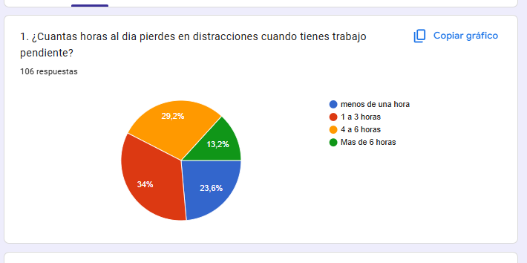
Nota. Resultados obtenidos de la encuesta aplicada en Google Forms.
El 34 % de los encuestados pierde entre una y tres horas al día en distracciones cuando tiene trabajo pendiente, el 29,2 % pierde entre cuatro y seis horas y el 13,2 % supera las seis horas. Solo el 23,6 % pierde menos de una hora. Este resultado se explica por la convivencia permanente con notificaciones, redes sociales y plataformas de entretenimiento que compiten con las tareas en el mismo dispositivo de trabajo. La conclusión es contundente: más de tres cuartas partes de la muestra pierde al menos una hora diaria, lo que confirma la magnitud local del problema planteado y justifica una plataforma cuyo diseño bloquea los canales de distracción durante los periodos de foco.
Figura 3
Resultados de la pregunta 2: tiempo para entrar en modo concentración
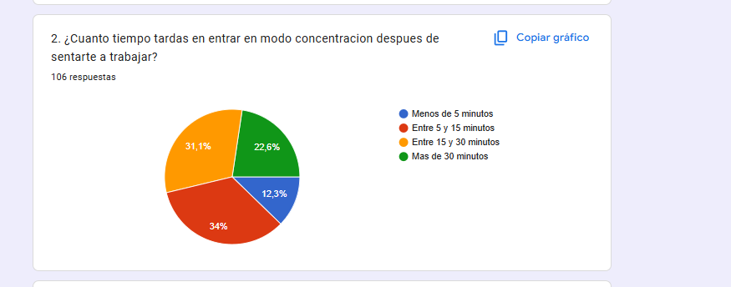
Nota. Resultados obtenidos de la encuesta aplicada en Google Forms.
El 34 % de los participantes tarda entre cinco y quince minutos en concentrarse después de sentarse a trabajar, el 31,1 % tarda entre quince y treinta minutos y el 22,6 % necesita más de media hora. Este comportamiento responde al costo de arranque que implica iniciar una tarea sin estructura externa: la mente busca estímulos más gratificantes antes de comprometerse con el trabajo. Para el proyecto la decisión es directa: el emparejamiento con un compañero que ya está esperando y un temporizador con hora de inicio definida reducen ese costo de arranque, porque convierten el inicio de la sesión en un compromiso con otra persona.

Figura 4
Resultados de la pregunta 3: sesiones productivas por semana
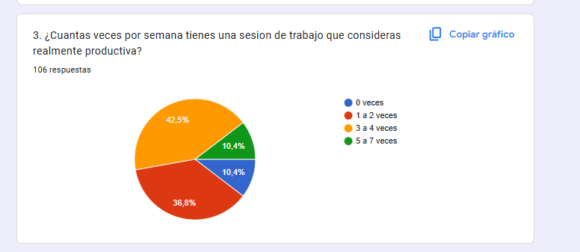
Nota. Resultados obtenidos de la encuesta aplicada en Google Forms.
El 42,5 % de los encuestados logra entre tres y cuatro sesiones realmente productivas por semana, el 36,8 % apenas una o dos y el 10,4 % ninguna. Solo otro 10,4 % alcanza entre cinco y siete. El resultado refleja que la productividad sostenida es la excepción y no la regla dentro de la muestra. A partir de este dato la plataforma se plantea como meta elevar la frecuencia de sesiones efectivas, y las rachas diarias con recompensas se confirman como el mecanismo elegido para convertir la sesión productiva en un hábito regular.
Figura 5
Resultados de la pregunta 4: funciones sociales preferidas
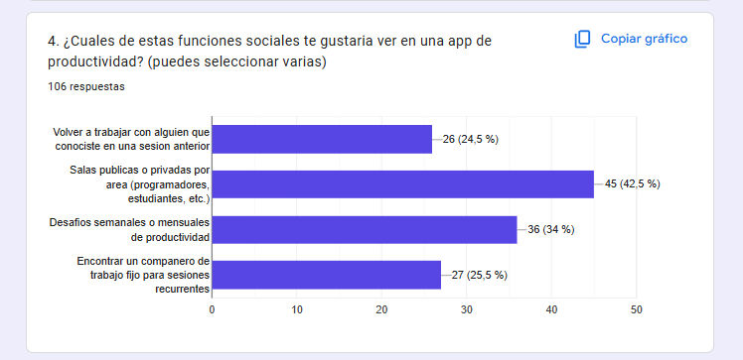
Nota. Resultados obtenidos de la encuesta aplicada en Google Forms.
Las salas públicas o privadas por área de interés fueron la función social más votada con el 42,5 %, seguidas por los desafíos semanales o mensuales de productividad con el 34 %. Encontrar un compañero fijo alcanzó el 25,5 % y reencontrarse con alguien de una sesión anterior el 24,5 %. La preferencia por las salas temáticas se explica porque las personas buscan afinidad con quienes comparten su actividad. La conclusión orienta el Product Backlog futuro: las salas por área y los desafíos se priorizan como las siguientes funciones a desarrollar sobre la base del emparejamiento aleatorio ya construido.
Figura 6
Resultados de la pregunta 5: influencia del estado de ánimo en la concentración
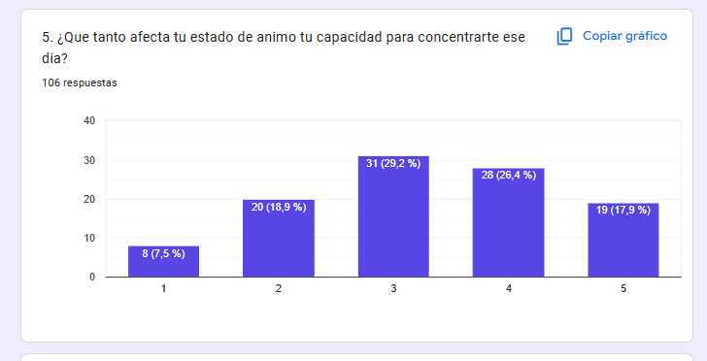
Nota. Resultados obtenidos de la encuesta aplicada en Google Forms.
El 29,2 % de los encuestados calificó con tres sobre cinco la influencia de su estado de ánimo en la concentración, el 26,4 % con cuatro y el 17,9 % con cinco. Sumados, el 73,5 % reconoce una influencia media o alta. El dato confirma que la concentración no es un asunto puramente técnico sino también emocional. Esta evidencia respalda la decisión de incorporar gamificación en la plataforma: las recompensas visibles, las rachas y el acompañamiento de otra persona actúan sobre la motivación diaria, que es justamente el terreno donde el estado de ánimo pesa más.
Figura 7
Resultados de la pregunta 6: interés en sesiones pomodoro con una persona desconocida
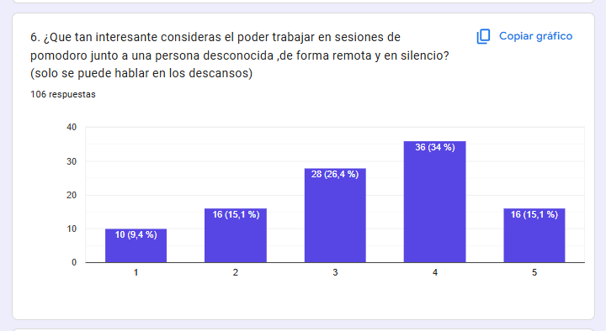
Nota. Resultados obtenidos de la encuesta aplicada en Google Forms.
El 34 % de los participantes calificó con cuatro sobre cinco su interés en trabajar en sesiones Pomodoro junto a una persona desconocida en silencio y el 15,1 % con cinco, lo que suma un 49,1 % de interés alto. El 26,4 % se ubicó en el punto medio y solo el 24,5 % mostró poco interés. Al tratarse de una dinámica poco conocida en el medio, resulta natural que una parte de la muestra se mantenga cauta. La lectura para el proyecto es la más importante de todo el estudio: la idea central de SINKA fue validada por los potenciales usuarios antes de su construcción, con la mitad de la muestra interesada y solo una cuarta parte reacia.

Figura 8
Resultados de la pregunta 7: motivación por ranking con amigos o compañeros
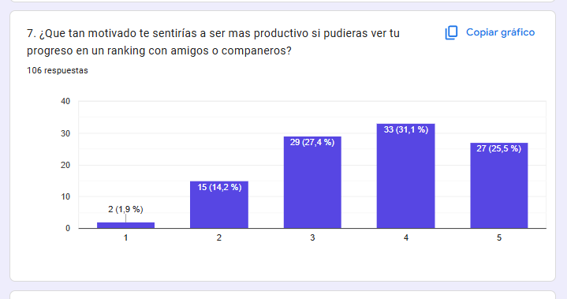
Nota. Resultados obtenidos de la encuesta aplicada en Google Forms.
El 31,1 % de los encuestados se sentiría muy motivado por un ranking con amigos o compañeros al calificar con cuatro sobre cinco, y el 25,5 % con cinco. El interés alto alcanza el 56,6 % mientras que apenas el 16,1 % se muestra indiferente. La comparación social funciona como incentivo porque vuelve visible el esfuerzo propio frente al grupo de referencia. Con este respaldo el leaderboard global quedó confirmado dentro del alcance del MVP como uno de los motores de constancia de la plataforma.

Figura 9
Resultados de la pregunta 8: disposición a usar cámara o compartir pantalla
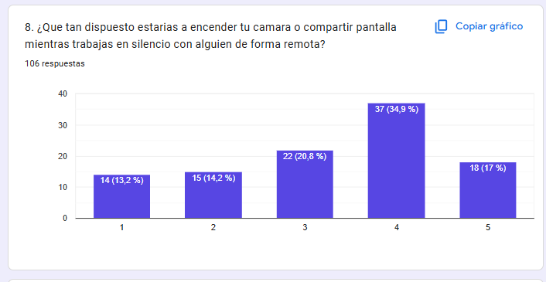
Nota. Resultados obtenidos de la encuesta aplicada en Google Forms.
El 34,9 % de los participantes calificó con cuatro su disposición a encender la cámara o compartir pantalla mientras trabaja con alguien de forma remota y el 17 % con cinco, sumando un 51,9 % de disposición alta. En el otro extremo el 27,4 % se muestra reacio. Este grupo importante que prefiere no exponerse se explica por la natural reserva ante desconocidos. La decisión de diseño derivada es clara: la cámara es opcional en SINKA y nunca condición para participar, y el sistema ofrece el chat como canal alternativo cuando el usuario prefiere no mostrarse.

Figura 10
Resultados de la pregunta 9: experiencia previa trabajando en silencio junto a otra persona
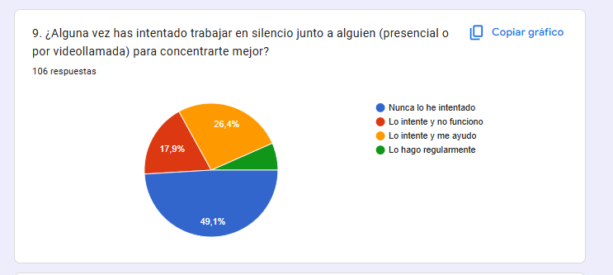
Nota. Resultados obtenidos de la encuesta aplicada en Google Forms.
El 49,1 % de los encuestados nunca ha intentado trabajar en silencio junto a otra persona para concentrarse mejor. Entre quienes sí lo probaron, al 26,4 % le ayudó, al 17,9 % no le funcionó y un 6,6 % lo practica con regularidad. La mitad del mercado desconoce la técnica, lo que se explica por su escasa difusión en el medio local. Para el proyecto esto significa dos cosas: el onboarding de la plataforma debe explicar el método desde el primer uso, y el grupo que ya lo probó con buenos resultados constituye el segmento de primeros adoptantes al que dirigir la difusión inicial.

Figura 11
Resultados de la pregunta 10: probabilidad de uso si amigos o compañeros usan la aplicación
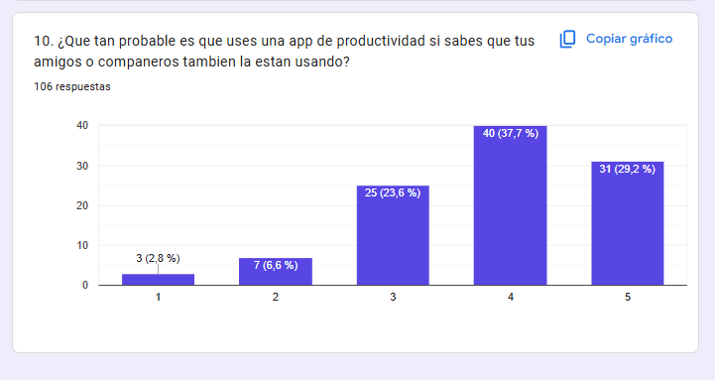
Nota. Resultados obtenidos de la encuesta aplicada en Google Forms.
El 37,7 % de los participantes calificó con cuatro sobre cinco la probabilidad de usar una aplicación de productividad si sus amigos también la usan y el 29,2 % con cinco, lo que suma un 66,9 % de probabilidad alta. Apenas el 9,4 % la descartaría. El resultado evidencia un fuerte efecto de red: la adopción individual depende del entorno social del usuario. La estrategia de difusión queda definida por este dato: la plataforma debe presentarse a grupos completos de clase y comunidades de estudio antes que a usuarios aislados, porque cada grupo que se suma multiplica el valor del emparejamiento.

Propuesta de Acción
La propuesta de acción de esta investigación es SINKA, una plataforma web de concentración colaborativa que conecta de forma aleatoria a dos personas que desean enfocarse al mismo tiempo. Ambas comparten un temporizador Pomodoro sincronizado, pueden verse por cámara mientras trabajan y conversar únicamente durante los descansos. La constancia se premia con puntos de experiencia, monedas virtuales llamadas FocusCoins y rachas diarias que alimentan un ranking global. El nombre del producto nace de la idea de sincronizar el enfoque de dos personas que no se conocen pero comparten el mismo objetivo.
El desarrollo siguió la metodología híbrida descrita en el diseño metodológico. Las tres fases del proceso se documentan a continuación: el Pre-Juego con la planificación del producto, el Juego con la construcción iterativa del software y el Post-Juego con la liberación de la versión final.

10.1 Fase 1: Pre-Juego
Esta fase corresponde a la planificación del producto. Se definieron los roles del equipo, los requerimientos del sistema, las historias de usuario del Product Backlog y la distribución del trabajo en sprints.

10.1.1 Roles y Stakeholders
Product Owner. Rol asumido por el autor bajo la supervisión del Instituto Superior Tecnológico Sudamericano. Es el responsable de definir y priorizar los requisitos del proyecto a través del Product Backlog y de aceptar cada incremento de software verificando que aporte valor a los usuarios finales.
Scrum Master. Rol desempeñado por el Director de Tesis. Su función es velar por la correcta aplicación de la metodología, orientar el proceso en las revisiones de avance y ayudar a resolver los impedimentos que surgen durante el desarrollo.
Development Team. Constituido por el autor de la investigación. Se encarga del análisis, el diseño, la codificación, las pruebas y el despliegue de la plataforma, transformando las historias del Sprint Backlog en incrementos funcionales al final de cada sprint.

10.1.2 Requerimientos Funcionales y No Funcionales
Los requerimientos funcionales describen el comportamiento esperado de la plataforma y se organizaron por módulos. La Tabla 1 los presenta junto con su prioridad de desarrollo.

Tabla 1
Requerimientos funcionales del sistema
ID | Módulo | Descripción | Prioridad
RF-01 | Identidad | El sistema deberá permitir el registro con correo y alias, y el inicio de sesión con credenciales o con Google OAuth. | Alta
RF-02 | Identidad | El sistema deberá gestionar la sesión con tokens JWT de corta duración y renovación automática mediante refresh token. | Alta
RF-03 | Matchmaking | El sistema deberá emparejar aleatoriamente a dos usuarios disponibles en menos de cinco segundos. | Alta
RF-04 | Matchmaking | El sistema deberá notificar a ambos usuarios por WebSocket cuando el emparejamiento se complete. | Alta
RF-05 | Sesiones | El sistema deberá ofrecer un temporizador Pomodoro compartido de 25, 50 o 90 minutos sincronizado entre ambos usuarios. | Alta
RF-06 | Sesiones | El sistema deberá permitir configurar de una a cuatro sesiones consecutivas mostrando el tiempo total estimado. | Media
RF-07 | Comunicación | El sistema deberá habilitar cámara, micrófono y pantalla compartida entre los usuarios mediante WebRTC de par a par. | Alta
RF-08 | Comunicación | El sistema deberá bloquear el micrófono y el chat durante el tiempo de foco y habilitarlos en el descanso. | Alta
RF-09 | Gamificación | El sistema deberá otorgar XP y FocusCoins por cada sesión completada, con multiplicador cuando ambos usuarios mantienen racha activa. | Alta
RF-10 | Gamificación | El sistema deberá registrar la racha de días consecutivos activos y mostrarla en la barra de navegación. | Media
RF-11 | Gamificación | El sistema deberá presentar un ranking global actualizado en tiempo real. | Media
RF-12 | Gamificación | El sistema deberá ofrecer una tienda de cosméticos que se paga con FocusCoins. | Media
RF-13 | Seguridad | El sistema deberá permitir reportar o bloquear a un compañero, terminando la sesión activa y excluyéndolo de futuros emparejamientos. | Alta
RF-14 | Sesiones | El sistema deberá solicitar una confirmación explícita antes de terminar una sesión de forma anticipada. | Alta
Nota. Elaboración propia.
Los requerimientos no funcionales establecen las condiciones de calidad bajo las cuales debe operar la plataforma. La Tabla 2 los resume con su métrica de cumplimiento.

Tabla 2
Requerimientos no funcionales del sistema
ID | Categoría | Descripción | Métrica
RNF-01 | Rendimiento | La comunicación WebSocket debe mantener una latencia baja en condiciones normales de red. | < 200 ms P95
RNF-02 | Costo | La infraestructura debe operar íntegramente sobre capas gratuitas de servicios en la nube. | $0,00 USD/mes
RNF-03 | Disponibilidad | El sistema debe mantener alta disponibilidad y degradarse de forma controlada si WebRTC falla, ofreciendo el chat como alternativa. | ≥ 99 % uptime
RNF-04 | Calidad | La capa de servicios del backend debe contar con pruebas unitarias automatizadas. | ≥ 80 % cobertura
RNF-05 | Seguridad | Las contraseñas deben almacenarse con hash bcrypt y los tokens JWT deben expirar en periodos cortos. | bcrypt CF 12, JWT 15 min
RNF-06 | Privacidad | El audio y el vídeo deben viajar exclusivamente entre los navegadores de los usuarios sin pasar por los servidores. | P2P sin grabación
RNF-07 | Usabilidad | El tiempo de espera del emparejamiento debe ser corto incluso en horario pico. | < 30 segundos
RNF-08 | Mantenibilidad | El código debe respetar los estándares PEP 8 en Python y ESLint en TypeScript sin errores de compilación. | 0 errores lint
RNF-09 | Escalabilidad | El motor de emparejamiento debe soportar la carga de usuarios simultáneos prevista para el MVP. | 500 usuarios
Nota. Elaboración propia.

10.1.3 Historias de Usuario
El alcance del proyecto se desglosó en diecisiete historias de usuario agrupadas en cinco módulos: identidad y acceso, emparejamiento y sesiones, comunicación en tiempo real, gamificación y seguridad. Cada historia describe una funcionalidad desde la perspectiva del usuario con sus criterios de aceptación y su estimación en puntos de historia. A modo de ejemplo se presentan las dos historias más representativas del producto: el emparejamiento aleatorio que constituye el núcleo de la propuesta y la comunicación por cámara que sostiene el acompañamiento virtual.

Tabla 3
Historia de usuario del emparejamiento aleatorio
Código | HU-04
Título | Emparejamiento aleatorio de usuarios
Descripción | Como usuario, quiero ser emparejado aleatoriamente con otra persona disponible para iniciar juntos una sesión de concentración.
Criterios de aceptación | El usuario entra a una cola de espera al pulsar buscar compañero. El emparejamiento se resuelve en menos de cinco segundos cuando hay usuarios disponibles. Ambos usuarios reciben la notificación del match por WebSocket.
Tareas | Implementar la cola de emparejamiento en Redis con operaciones atómicas. Crear el canal WebSocket de espera y notificación. Desarrollar la pantalla de búsqueda con estado de espera visible.
Salidas | Dos usuarios conectados en la misma sesión de concentración.
Prioridad | Alta
Estimación | 8 puntos de historia
Dependencias | Módulo de identidad operativo (HU-01 a HU-03).
Nota. Elaboración propia.
Tabla 4
Historia de usuario de la comunicación por cámara
Código | HU-08
Título | Comunicación por cámara entre compañeros
Descripción | Como usuario en sesión, quiero encender mi cámara y ver a mi compañero para sentir su presencia mientras ambos trabajamos.
Criterios de aceptación | La conexión de vídeo se establece de par a par mediante WebRTC. Durante el foco el vídeo del compañero se muestra en un recuadro pequeño. Durante el descanso el vídeo pasa a pantalla completa. Si la conexión falla el sistema ofrece el chat como alternativa.
Tareas | Implementar la señalización de la conexión sobre el WebSocket existente. Integrar la librería de pares en el frontend. Diseñar la interfaz de sesión con vídeo en miniatura y en pantalla completa. Configurar servidores STUN y TURN para redes restringidas.
Salidas | Sesión de concentración con acompañamiento por vídeo funcional.
Prioridad | Alta
Estimación | 13 puntos de historia
Dependencias | Sesión sincronizada operativa (HU-06).
Nota. Elaboración propia.

10.1.4 Vista de Escenarios
Para visualizar el alcance funcional del sistema se elaboró el diagrama de casos de uso que se muestra en la Figura 12. El actor Usuario concentra todas las interacciones del MVP: se registra, configura su sesión, es emparejado con un compañero, participa en la sesión Pomodoro con cámara y chat de descanso, acumula recompensas y puede reportar o bloquear a un compañero si lo necesita.

Figura 12
Diagrama de casos de uso del sistema
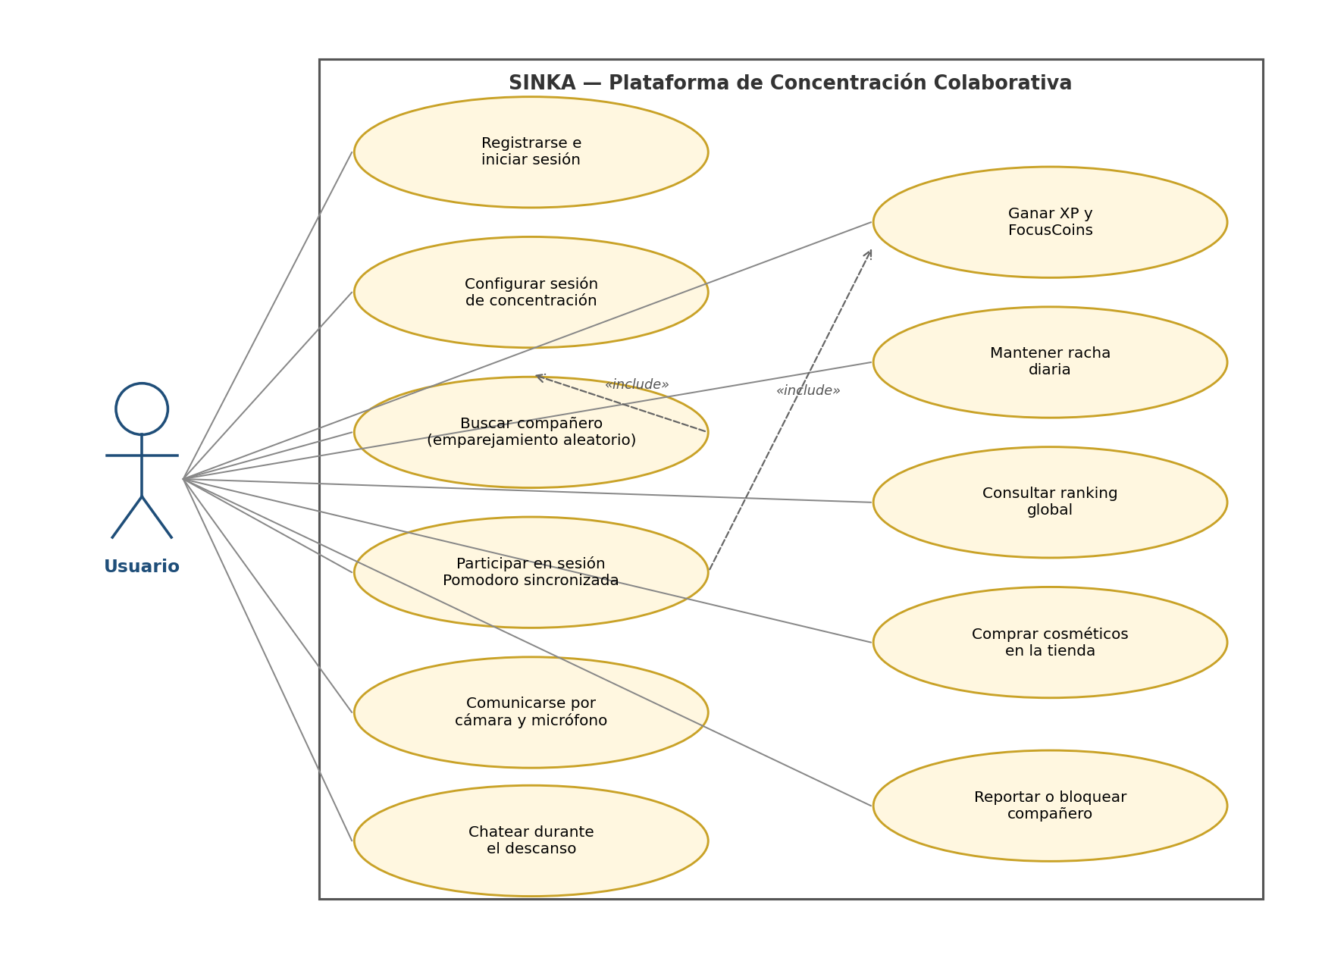
Nota. Autoría propia. Imagen creada con base en el modelado del sistema.

10.1.5 Sprint Planning
La construcción del producto se organizó en seis sprints de dos semanas. Antes de cada uno se seleccionaron las historias del Product Backlog y se descompusieron en tareas técnicas estimadas en puntos de historia. La Tabla 5 muestra la distribución completa del trabajo.

Tabla 5
Distribución y objetivos de los sprints del proyecto
Sprint | Objetivo del sprint | Historias | SP | Duración
Sprint 1 | Infraestructura del proyecto y autenticación de usuarios. | HU-01, 02, 03 | 11 | 2 semanas
Sprint 2 | Emparejamiento aleatorio y sesión Pomodoro sincronizada. | HU-04, 05, 06, 07 | 19 | 2 semanas
Sprint 3 | Comunicación WebRTC, jardín co-productivo y chat de descanso. | HU-08, 09, 10, 11 | 26 | 2 semanas
Sprint 4 | Gamificación con XP, FocusCoins y rachas diarias. | HU-12, 13 | 8 | 2 semanas
Sprint 5 | Ranking global en tiempo real y tienda de cosméticos. | HU-14, 15 | 13 | 2 semanas
Sprint 6 | Pulido de la experiencia, seguridad y preparación de la demo. | HU-16, 17 | 8 | 2 semanas
Total |  | 17 historias | 85 | 12 semanas
Nota. Cada sprint incluye el desarrollo y las pruebas de las historias asignadas.

10.2 Fase 2: Juego
El Juego es la fase central del desarrollo. Durante doce semanas se construyó el software en incrementos funcionales siguiendo el plan de sprints definido en el Pre-Juego. En este apartado se documenta la arquitectura del sistema desde sus distintas vistas junto con la codificación y el plan de pruebas.

10.2.1 Vista Lógica
La vista lógica describe qué hace el sistema y cómo se organiza la información que maneja. El dominio de SINKA se dividió en seis módulos independientes que se comunican mediante un bus de eventos interno. El módulo de identidad guarda los datos de cada persona y controla el acceso. El de emparejamiento administra la fila de espera y decide qué dos usuarios se conectan. El de sesiones maneja el temporizador compartido con sus tiempos de foco y descanso. El módulo social sostiene las amistades y el jardín de vínculos. El de grupos administra las salas de trabajo conjunto, y el de citas las sesiones acordadas para una hora concreta.
La Figura 13 presenta el diagrama de clases del modelo de dominio. Cada rectángulo representa una entidad del sistema con sus atributos, y las líneas indican cómo se relacionan entre sí. Esta separación permitió trabajar en una parte sin romper las otras: el módulo de recompensas, por ejemplo, no necesita saber cómo funciona una sesión por dentro, simplemente recibe un aviso cuando alguien termina de trabajar y a partir de ahí entrega los puntos correspondientes.
Figura 13
Diagrama de clases del modelo de dominio
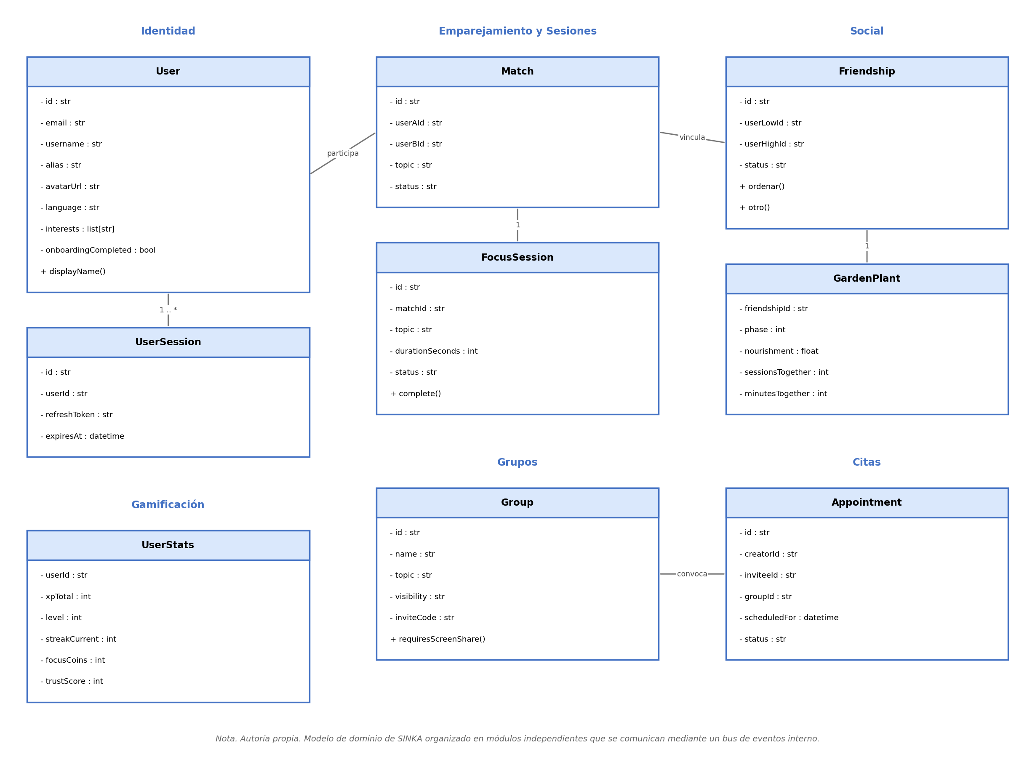
Nota. Autoría propia. Diagrama elaborado con base en el modelo de datos implementado.

10.2.2 Vista de Desarrollo
La vista de desarrollo muestra cómo está organizado el código fuente en carpetas y paquetes. Todo el proyecto vive en un solo repositorio dividido en dos carpetas principales. La carpeta backend contiene la parte que trabaja detrás de escena: un núcleo con la configuración, la conexión a la base de datos, el bus de eventos y las herramientas de seguridad, y un directorio de módulos donde cada dominio del sistema mantiene sus propios archivos. Los cambios hechos a la base de datos quedan registrados en orden dentro de la carpeta de migraciones.
La carpeta frontend contiene todo lo que el usuario ve. Cada pantalla principal ocupa su propia ruta: el ingreso a la cuenta, el onboarding, el panel de inicio, la sesión de concentración, los vínculos, el jardín, los grupos, las citas, el perfil, la tabla de posiciones y la tienda. Los elementos que se repiten en varias pantallas se guardan aparte para no escribirlos dos veces. La Figura 14 presenta el diagrama de paquetes con las dependencias entre las distintas partes.
Figura 14
Diagrama de paquetes del sistema
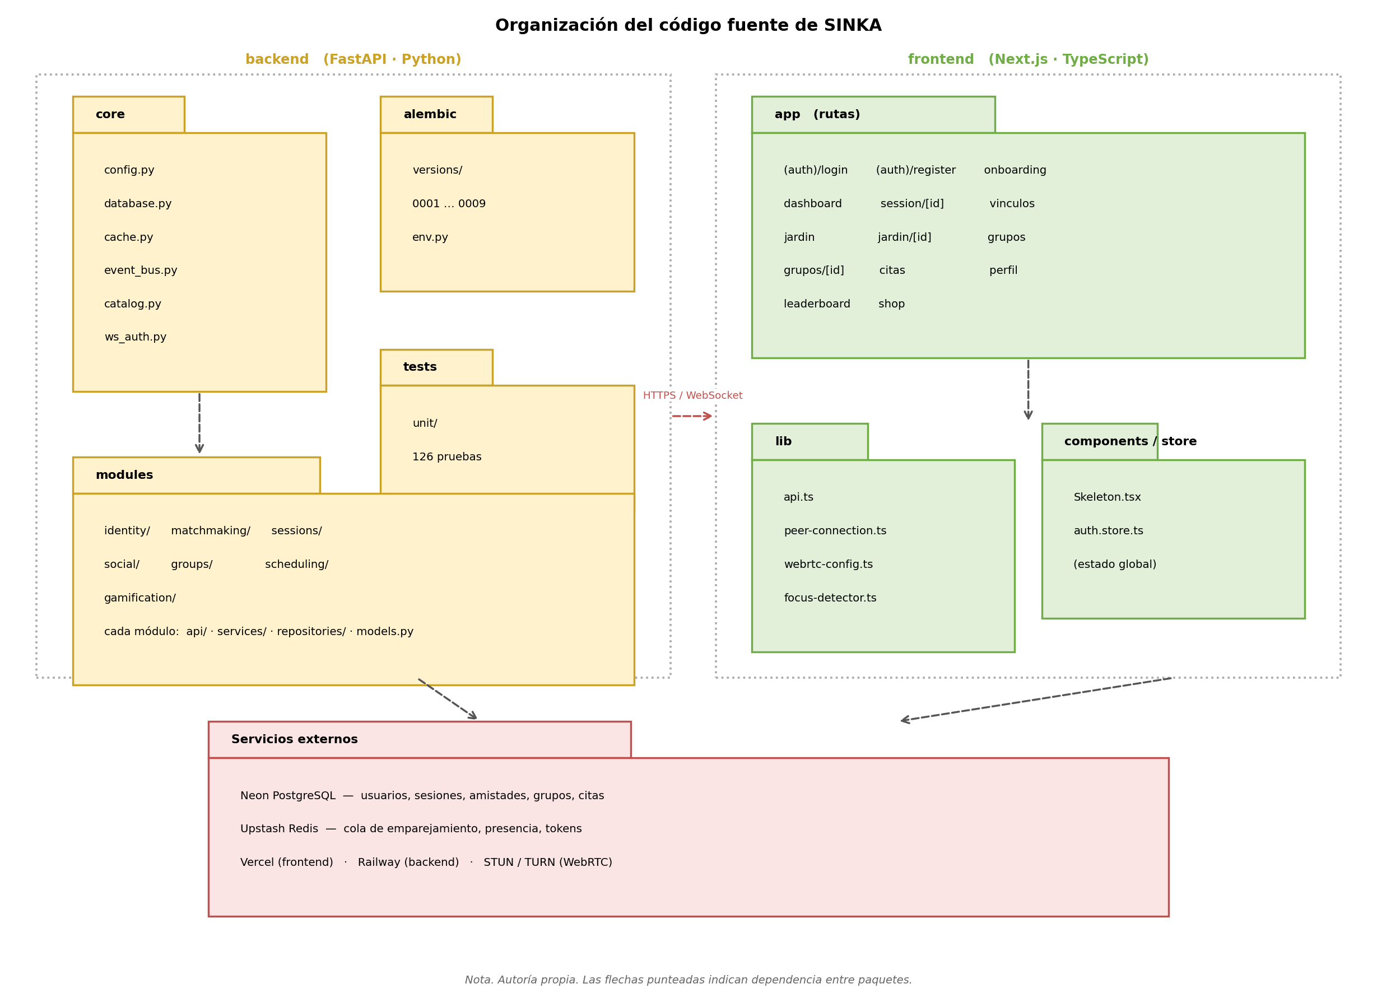
Nota. Autoría propia. Las flechas punteadas indican dependencia entre paquetes.

10.2.3 Vista Física
La topología de despliegue se muestra en la Figura 15. El frontend se aloja en Vercel y el backend en Railway, ambos con despliegue automático desde la rama principal del repositorio. La base de datos PostgreSQL reside en Neon y Redis en Upstash, servicios serverless que mantienen el costo de infraestructura en cero. Los navegadores de los usuarios se comunican con el backend por HTTPS y WebSocket, mientras que el audio y el vídeo viajan directamente entre los dos clientes mediante WebRTC sin pasar por los servidores, lo que protege la privacidad de las sesiones.

Figura 15
Diagrama de despliegue del sistema
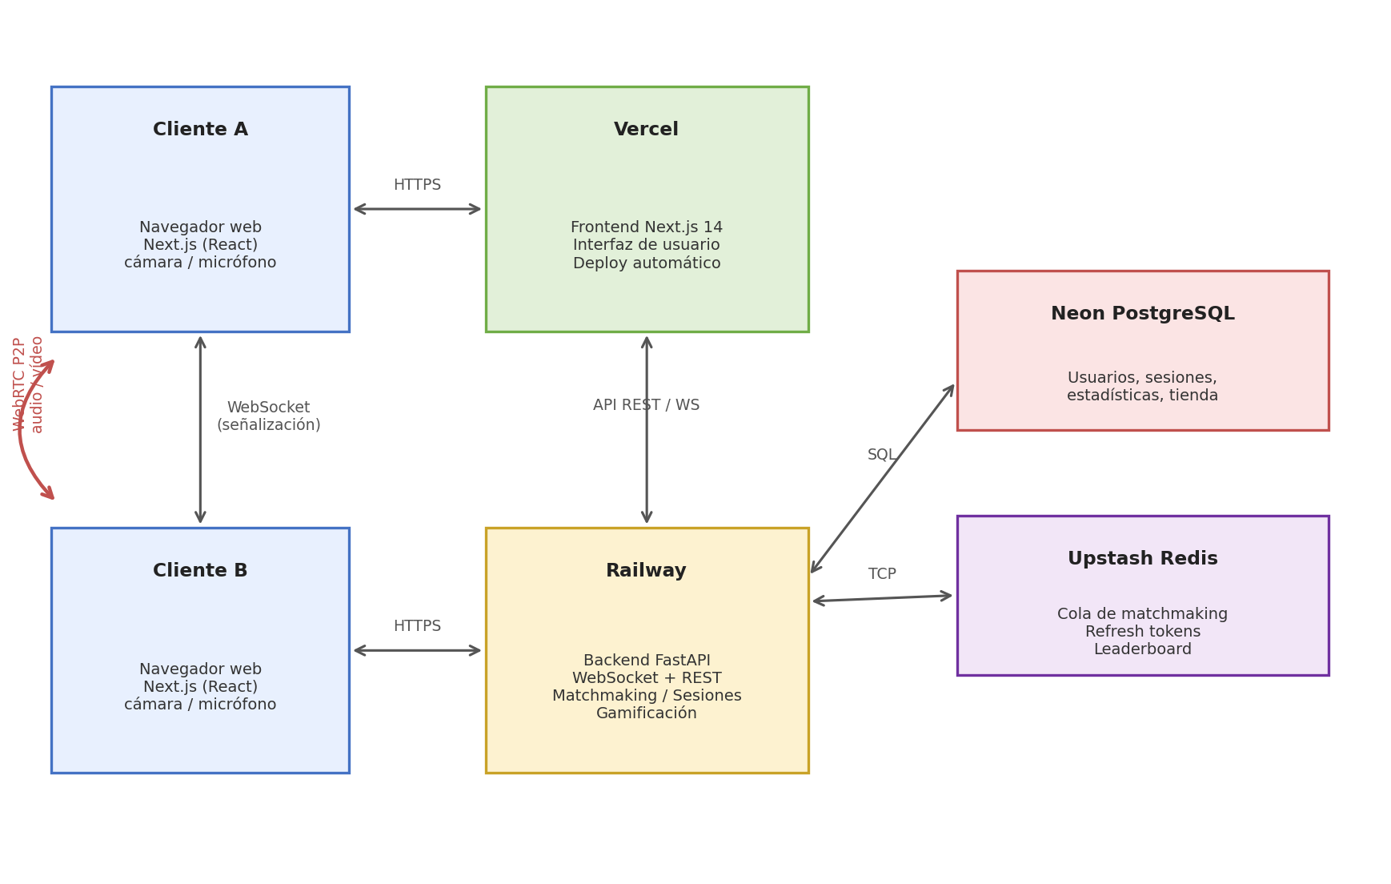
Nota. Autoría propia. Imagen creada con base en la infraestructura desplegada.

10.2.4 Codificación
La codificación materializó la arquitectura descrita. En el backend la autenticación combina el registro tradicional con hash bcrypt y el flujo completo de Google OAuth, ambos entregando tokens JWT de corta duración con renovación transparente apoyada en Redis. El motor de emparejamiento usa listas de Redis con operaciones atómicas para mover usuarios de la cola de espera hacia un match sin condiciones de carrera. Un bucle de juego asíncrono emite los ticks del temporizador cada segundo por WebSocket y alterna de forma automática entre los estados de foco y descanso.
La comunicación por cámara se resolvió con WebRTC. El backend actúa solo como relay de señalización: reenvía las ofertas, las respuestas y los candidatos de conexión entre los dos navegadores sin procesar su contenido. Cuando la red impide la conexión directa el sistema recurre a un servidor TURN y si aun así falla degrada la experiencia hacia el chat de texto para no interrumpir la sesión.
El módulo de gamificación se construyó con desarrollo guiado por pruebas. Primero se escribieron las pruebas del cálculo de experiencia, de la acumulación de monedas y de la lógica de rachas con su multiplicador cooperativo y luego el código que las satisface. Esta práctica detectó tres errores de lógica antes de que llegaran a producción.
A continuación se presentan los fragmentos más representativos del código desarrollado. Se eligieron las cuatro piezas donde se concentra la lógica propia de SINKA, aquella que no proviene de ninguna librería y que resuelve el problema planteado en esta investigación.
Figura 16
Selección de parejas por afinidad de categoría
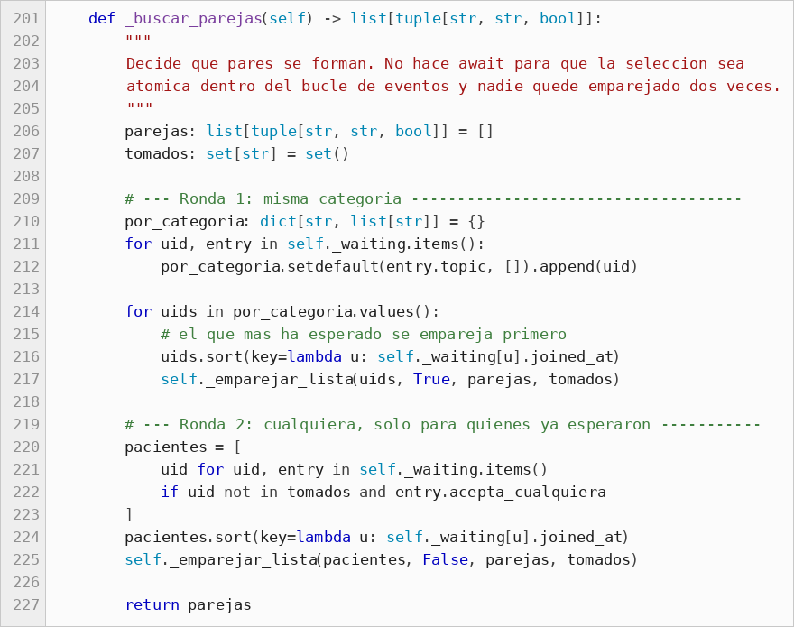
Nota. Autoría propia. La función decide qué dos personas se emparejan. Primero recorre cada categoría buscando afinidad y después, entre quienes ya esperaron más de treinta segundos, forma parejas sin importar el área de trabajo.
El emparejamiento no hace ninguna operación de espera dentro del bucle, de modo que la selección ocurre de forma atómica y nadie puede quedar emparejado con dos personas a la vez. Esa decisión evitó una condición de carrera que aparecía cuando varios usuarios entraban a la cola al mismo tiempo.
Figura 17
Cálculo del crecimiento de la planta del jardín
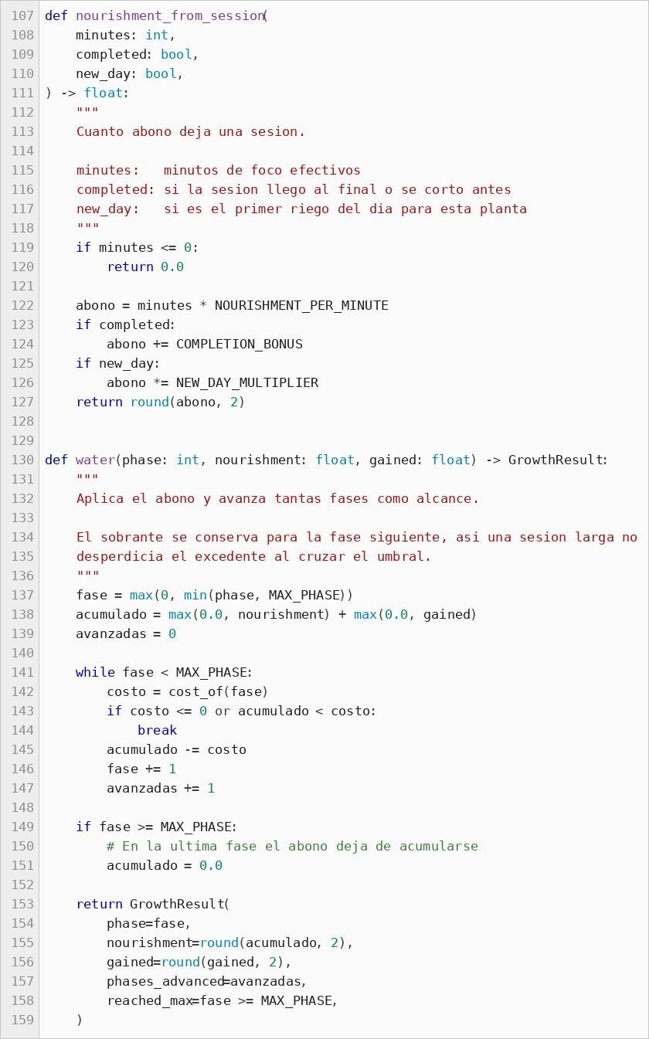
Nota. Autoría propia. El abono que deja cada sesión depende de los minutos trabajados, de si la sesión se completó y de si es el primer riego del día. Regar en días distintos rinde una vez y media más, para premiar la constancia por encima de las maratones.
Figura 18
Penalización por abandono y puntaje de confianza
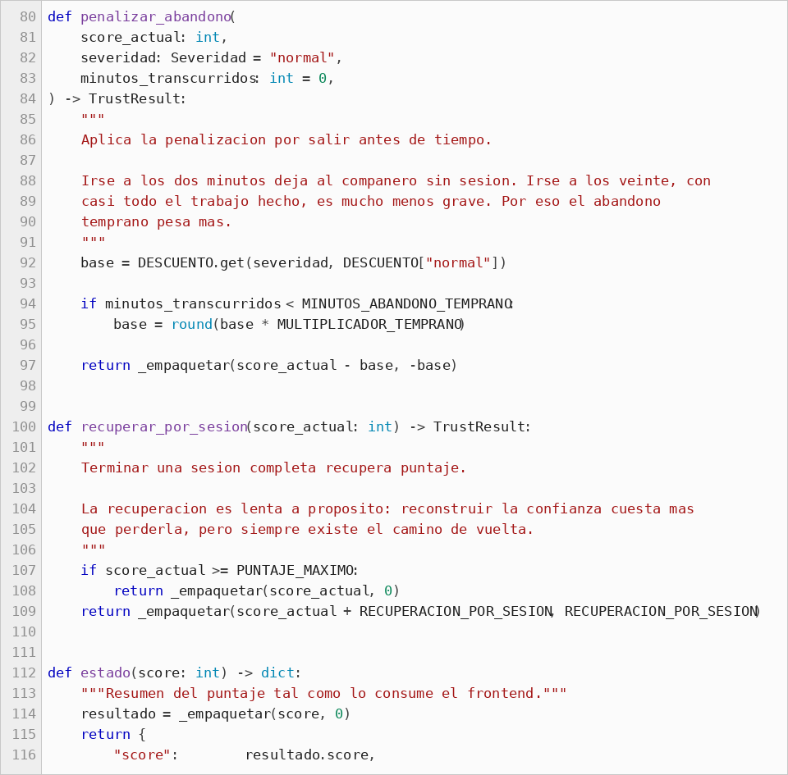
Nota. Autoría propia. Salir a mitad de una sesión baja el puntaje de confianza. Irse en los primeros minutos pesa más que hacerlo cerca del final, porque deja al compañero sin sesión. El puntaje nunca bloquea el acceso: solo influye en la prioridad del emparejamiento.
Figura 19
Condiciones para iniciar una sesión grupal
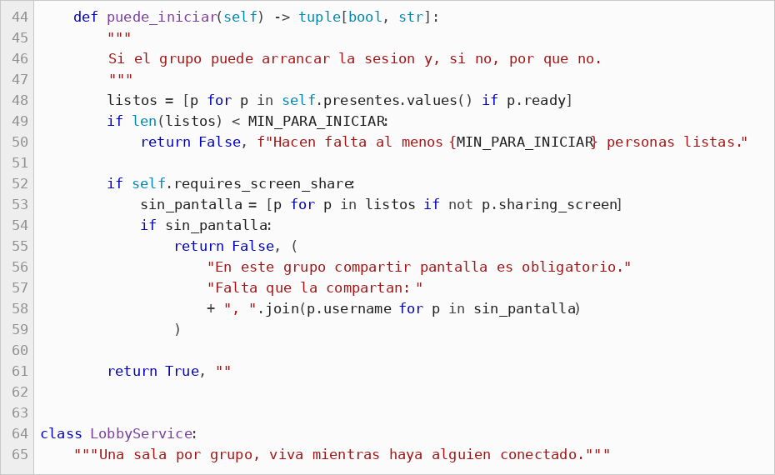
Nota. Autoría propia. La sala de espera verifica cuántas personas están listas y, en los grupos abiertos a desconocidos, que todas compartan pantalla. El mensaje de error nombra a quien falta en lugar de mostrar un aviso genérico.

10.2.5 Pruebas
Para verificar el cumplimiento de los requerimientos se diseñó un plan de pruebas funcionales que cubre los módulos principales del sistema. La Tabla 6 detalla los casos diseñados con sus pasos y el resultado esperado.
Tabla 6
Casos de prueba del sistema
ID | Título | Req./HU | Pasos a seguir | Resultado esperado
CP-AUT-01 | Registro de usuario | RF-01 / HU-01 | Completar el formulario con correo, alias y contraseña válidos. | Cuenta creada y sesión iniciada con token JWT.
CP-AUT-02 | Login con credenciales inválidas | RF-01 | Intentar iniciar sesión con una contraseña incorrecta. | Acceso rechazado con mensaje claro y sin exponer información.
CP-MAT-01 | Emparejamiento aleatorio | RF-03 / HU-04 | Con dos cuentas en dos navegadores pulsar buscar compañero en ambas. | Match resuelto en menos de cinco segundos y notificación a ambos.
CP-SES-01 | Sincronización del temporizador | RF-05 / HU-06 | Iniciar una sesión emparejada y comparar el timer en ambos navegadores. | Diferencia máxima de un segundo entre ambos temporizadores.
CP-WRT-01 | Conexión de cámara P2P | RF-07 / HU-08 | Activar la cámara en ambos clientes dentro de una sesión. | Vídeo del compañero visible en miniatura durante el foco.
CP-WRT-02 | Bloqueo de canales en foco | RF-08 | Intentar usar el chat y el micrófono durante el tiempo de foco. | Canales deshabilitados hasta que inicie el descanso.
CP-GAM-01 | Acreditación de recompensas | RF-09 / HU-12 | Completar una sesión de concentración de inicio a fin. | XP y FocusCoins acreditados y visibles en la pantalla final.
CP-GAM-02 | Compra con fondos insuficientes | RF-12 / HU-15 | Intentar comprar un cosmético con menos FocusCoins que su precio. | Compra rechazada indicando fondos insuficientes.
CP-SEG-01 | Reporte y bloqueo de compañero | RF-13 / HU-16 | Reportar al compañero desde la sesión activa. | Sesión terminada y usuario excluido de futuros emparejamientos.
Nota. Elaboración propia.

10.3 Fase 3: Post-Juego
El Post-Juego cierra el proyecto con la puesta en producción de la plataforma, la verificación del sistema completo y la revisión de los resultados de las pruebas.

10.3.1 Despliegue
El despliegue transitó del entorno de desarrollo a los servicios en la nube descritos en la vista física. El proceso siguió estos pasos:
1. Configuración del backend en Railway conectado al repositorio de GitHub, con despliegue automático en cada push a la rama principal.
2. Definición de las variables de entorno con las credenciales de la base de datos, de Redis y las claves de la aplicación.
3. Aplicación de las migraciones de Alembic sobre la base de datos PostgreSQL de Neon para crear las tablas del sistema.
4. Configuración del frontend en Vercel apuntando a la URL pública del backend, también con despliegue automático desde la rama principal.
5. Registro de los servidores STUN y TURN necesarios para que WebRTC funcione en redes restringidas.
6. Verificación del flujo completo en producción con dos cuentas reales desde navegadores distintos.

10.3.2 Verificación del Sistema
Para validar el despliegue se recorrió el flujo íntegro de la plataforma en producción: registro de dos usuarios, emparejamiento aleatorio, sesión Pomodoro con cámara activa, chat durante el descanso, acreditación de recompensas al finalizar y compra de un cosmético en la tienda. Se comprobó también el camino de reporte y bloqueo verificando que la sesión termina y que los usuarios bloqueados no vuelven a emparejarse. La verificación técnica confirmó que el backend compila sin errores, que el frontend pasa la comprobación de tipos de TypeScript y que la suite de pruebas automatizadas alcanza una cobertura superior al ochenta por ciento en la capa de servicios.

10.3.3 Revisión de Pruebas
Tras el despliegue se ejecutó cada caso de prueba diseñado en la fase de Juego. La Tabla 7 consolida los resultados obtenidos.
Tabla 7
Resumen de ejecución de pruebas
ID | Título de la prueba | Estado final | Observaciones
CP-AUT-01 | Registro de usuario | Aprobado | Funcionalidad correcta.
CP-AUT-02 | Login con credenciales inválidas | Aprobado | Manejo de error adecuado.
CP-MAT-01 | Emparejamiento aleatorio | Aprobado | Match en menos de 5 segundos.
CP-SES-01 | Sincronización del temporizador | Aprobado | Desfase menor a un segundo.
CP-WRT-01 | Conexión de cámara P2P | Aprobado | Estable en Chrome y Firefox.
CP-WRT-02 | Bloqueo de canales en foco | Aprobado | Canales habilitados solo en descanso.
CP-GAM-01 | Acreditación de recompensas | Aprobado | XP y FocusCoins correctos.
CP-GAM-02 | Compra con fondos insuficientes | Aprobado | Validación de fondos correcta.
CP-SEG-01 | Reporte y bloqueo de compañero | Aprobado | Exclusión del matchmaking verificada.
Nota. Todos los casos de prueba fueron aprobados en el entorno de producción.
Con la revisión de pruebas completada el producto quedó liberado en su versión 1.0. Los entregables finales incluyen el repositorio con el código fuente y su historial de commits por sprint, la aplicación desplegada en producción, la base de datos con sus migraciones versionadas y la suite de pruebas automatizadas.

Modelo de Emprendimiento

Modelo CANVAS

Modelo de Negocio Canvas — SINKA | Diseñado para | Diseñado por: | Fecha: | Versión:
Modelo de Negocio Canvas — SINKA | ISTS | John David Calle Hernández | 02/09/2026 | 1.0
Socios Clave  Instituciones de educación superior de la ciudad de Loja como aliadas para la difusión entre estudiantes.  Vercel, Railway, Neon y Upstash como proveedores de infraestructura en la nube.  Comunidades estudiantiles y grupos de estudio que ya se organizan para trabajar juntos.  Instituto Superior Tecnológico Sudamericano como respaldo académico. | Actividades clave  Desarrollo y mantenimiento de la plataforma web.  Moderación de la comunidad y atención de reportes.  Difusión en redes sociales e instituciones educativas. | Propuesta de valor  Plataforma web que conecta al usuario con otra persona que quiere concentrarse al mismo tiempo, emparejándolos por afinidad de actividad y sincronizando su trabajo con la técnica Pomodoro.  Convierte el estudio solitario en una experiencia acompañada, donde la presencia de alguien más sostiene el enfoque y la constancia se premia con experiencia, monedas, rachas y un jardín que crece con cada vínculo. | Relaciones con los clientes  Autoservicio con comunidad: el usuario gestiona sus sesiones de forma autónoma mientras la plataforma lo conecta con otros.  La motivación se sostiene con rachas diarias, tabla de posiciones y el jardín de vínculos compartido. | Segmentos de Clientes  Estudiantes de educación superior de la ciudad de Loja que realizan actividades digitales de estudio.  Trabajadores remotos y freelancers que necesitan sostener la concentración.  Personas que preparan concursos o certificaciones.  Mercado de nicho: quienes ya intentaron estudiar acompañados y les funcionó.
 | Recursos clave  Plataforma web desplegada y funcionando en producción.  FastAPI, Next.js y WebRTC como base tecnológica.  Conocimiento técnico del equipo de desarrollo.  Infraestructura en la nube sin costo durante la etapa inicial. |  | Canales  Aplicación web accesible desde cualquier navegador, sin instalación.  Redes sociales de formato corto como TikTok e Instagram.  Difusión institucional en centros de educación superior de Loja.
Estructura de Costos  Desarrollo: tiempo y herramientas del equipo.  Infraestructura: planes gratuitos de Vercel, Railway, Neon y Upstash, con posible escalado de pago al crecer.  Dominio web y servidores de apoyo para videollamada.  Mantenimiento y actualizaciones futuras. |  | Flujos de Ingresos  Plataforma gratuita en su versión base, y así se mantendrá.  Modelo freemium con suscripción premium de bajo costo que habilita cosméticos exclusivos, estadísticas avanzadas y salas personalizadas.  Acuerdos institucionales con centros educativos que quieran ofrecer la plataforma a sus estudiantes.

Descripción Empresarial
La Tabla 9 recoge la descripción empresarial del emprendimiento conforme a los campos establecidos en el manual de titulación.
Tabla 9
Descripción empresarial
Elemento | Descripción
Nombre del emprendimiento | SINKA.
Tecnología o especialidad | Carrera de Desarrollo de Software.
Misión | Acompañar a estudiantes y personas que trabajan frente a una pantalla para que sostengan su concentración, conectándolas con alguien que busca lo mismo en ese mismo momento y convirtiendo el enfoque en un hábito compartido.
Visión | Convertirse en el espacio de referencia para estudiar y trabajar acompañado en línea dentro del sur del Ecuador, ampliando de forma progresiva sus funciones sociales y evaluando, a mediano plazo, un modelo de sostenibilidad económica.
Objetivos estratégicos | Consolidar una base de usuarios activos en la ciudad de Loja durante el primer año de operación.  Mantener gratuito el acceso a las sesiones de concentración para facilitar la adopción inicial.  Desarrollar las salas por área de interés y los desafíos de productividad, que fueron las funciones más votadas en el estudio de mercado.  Evaluar la incorporación de funciones premium una vez alcanzada una base de usuarios estable.
Descripción del negocio | SINKA es una plataforma web que empareja de forma aleatoria a dos personas que quieren concentrarse al mismo tiempo dentro de una misma área de trabajo. Ambas comparten un temporizador Pomodoro sincronizado, pueden verse por cámara durante el foco y conversar en los descansos. Resuelve el problema identificado en el estudio de mercado, donde más de tres cuartas partes de la muestra pierde al menos una hora diaria en distracciones; su factor diferenciador es el acompañamiento humano en tiempo real combinado con un jardín de vínculos que crece con cada sesión compartida, en lugar de un simple temporizador individual.
Nota. Elaboración propia. Tabla de descripción empresarial.

Flujo Financiero Esperado
El flujo financiero esperado se elaboró siguiendo la plantilla institucional, que separa la inversión inicial de la proyección mensual del primer año. La inversión inicial de SINKA es baja porque la plataforma funciona sobre servicios en la nube con planes gratuitos suficientes para la cantidad de usuarios prevista en esta etapa.

Tabla 10
Inversión inicial del proyecto
Bloque de inversión | Descripción del ítem | Costo unitario (USD) | Cantidad | Costo total (USD)
Equipos y herramientas | Computadora portátil para desarrollo | 500,00 | 1 | 500,00
 | Auriculares con micrófono | 25,00 | 1 | 25,00
Materiales e insumos iniciales | Suministros de oficina | 10,00 | 2 | 20,00
Mobiliario e infraestructura | No aplica: el desarrollo se realizó en espacio propio | 0,00 | 0 | 0,00
Marketing y promoción | Diseño de identidad visual (autogestionado) | 0,00 | 1 | 0,00
 | Difusión pagada en redes sociales | 10,00 | 3 | 30,00
Permisos y licencias | No aplica: se emplearon herramientas de código abierto | 0,00 | 0 | 0,00
Desarrollo tecnológico | Dominio web por un año | 15,00 | 1 | 15,00
 | Servicio de internet durante el desarrollo | 20,00 | 6 | 120,00
 | Servidores en la nube (planes gratuitos) | 0,00 | 4 | 0,00
Otros gastos iniciales | Transporte y alimentación | 45,00 | 1 | 45,00
 | TOTAL INVERSIÓN INICIAL |  |  | 755,00
Nota. Elaboración propia con base en la plantilla institucional de flujo financiero.
La proyección mensual parte de un escenario prudente. Se estima llegar a mil usuarios registrados al cerrar el primer año, con una conversión del cinco por ciento hacia el plan premium de 2,99 dólares mensuales. Los ingresos empiezan en cero durante los primeros meses porque la prioridad de esa etapa es hacer crecer la comunidad, no cobrar. La Tabla 11 detalla el movimiento mes a mes.
Tabla 11
Flujo financiero esperado del primer año (en dólares)
Concepto | Enero | Febrero | Marzo | Abril | Mayo | Junio | Julio | Agosto | Septiembre | Octubre | Noviembre | Diciembre
INGRESOS
Ventas de productos | 0,00 | 0,00 | 0,00 | 0,00 | 0,00 | 0,00 | 0,00 | 0,00 | 0,00 | 0,00 | 0,00 | 0,00
Prestación de servicios | 0,00 | 0,00 | 0,00 | 8,97 | 17,94 | 29,90 | 44,85 | 62,79 | 83,72 | 104,65 | 125,58 | 149,50
Otros ingresos | 0,00 | 0,00 | 0,00 | 0,00 | 0,00 | 0,00 | 0,00 | 0,00 | 0,00 | 0,00 | 0,00 | 0,00
TOTAL INGRESOS | 0,00 | 0,00 | 0,00 | 8,97 | 17,94 | 29,90 | 44,85 | 62,79 | 83,72 | 104,65 | 125,58 | 149,50
EGRESOS
Materia prima | 0,00 | 0,00 | 0,00 | 0,00 | 0,00 | 0,00 | 0,00 | 0,00 | 0,00 | 0,00 | 0,00 | 0,00
Mano de obra | 0,00 | 0,00 | 0,00 | 0,00 | 0,00 | 0,00 | 0,00 | 0,00 | 0,00 | 0,00 | 0,00 | 0,00
Mantenimiento de equipos | 0,00 | 0,00 | 0,00 | 0,00 | 0,00 | 0,00 | 0,00 | 0,00 | 0,00 | 0,00 | 0,00 | 0,00
Servicios básicos | 20,00 | 20,00 | 20,00 | 20,00 | 20,00 | 20,00 | 20,00 | 20,00 | 20,00 | 20,00 | 20,00 | 20,00
Publicidad y marketing | 0,00 | 0,00 | 10,00 | 10,00 | 10,00 | 0,00 | 0,00 | 10,00 | 10,00 | 0,00 | 0,00 | 0,00
Transporte y logística | 0,00 | 0,00 | 0,00 | 0,00 | 0,00 | 0,00 | 0,00 | 0,00 | 0,00 | 0,00 | 0,00 | 0,00
Gastos administrativos | 0,00 | 0,00 | 0,00 | 0,00 | 0,00 | 0,00 | 5,00 | 5,00 | 10,00 | 10,00 | 15,00 | 15,00
Otros gastos generales | 0,00 | 0,00 | 0,00 | 0,00 | 0,00 | 0,00 | 0,00 | 0,00 | 0,00 | 0,00 | 0,00 | 0,00
TOTAL EGRESOS | 20,00 | 20,00 | 30,00 | 30,00 | 30,00 | 20,00 | 25,00 | 35,00 | 40,00 | 30,00 | 35,00 | 35,00
RESULTADO MENSUAL | -20,00 | -20,00 | -30,00 | -21,03 | -12,06 | 9,90 | 19,85 | 27,79 | 43,72 | 74,65 | 90,58 | 114,50
RESULTADO ANUAL | 277,90
Nota. Elaboración propia siguiendo la plantilla institucional. El resultado anual proyectado es de 277,90 dólares, con 627,90 de ingresos frente a 350,00 de egresos. Las filas que no aplican al modelo de negocio de SINKA se mantienen en cero para conservar la estructura de la plantilla.

Identidad Visual
El nombre SINKA nace de la idea de sincronizar el enfoque de dos personas. Es corto, fácil de pronunciar y de recordar, y funciona bien como dominio web y como nombre de usuario en redes sociales. La identidad visual gira alrededor de dos conceptos: el crecimiento y la calma. El verde representa el progreso constante que la plataforma cultiva con cada sesión completada y los tonos oscuros del fondo transmiten un ambiente de concentración sin estímulos agresivos. La tipografía es limpia y sin adornos para que la interfaz nunca compita con la atención del usuario.

Figura 21
Logotipo de SINKA

Nota. Autoría propia. El brote de dos hojas representa el vínculo que crece con cada sesión compartida, idea central del jardín de la plataforma.

Descripción de Producto o Servicio
SINKA es una plataforma web que convierte el estudio en línea en una experiencia acompañada. El usuario configura la duración de su sesión, el sistema lo empareja al azar con otra persona que quiere concentrarse en ese momento y ambos comparten un temporizador Pomodoro sincronizado. Durante el tiempo de foco cada uno trabaja en lo suyo con la cámara del compañero visible en un recuadro pequeño y con el chat y el micrófono bloqueados para evitar distracciones. En el descanso los canales de comunicación se abren y los dos pueden conversar, compartir pantalla o simplemente desconectarse unos minutos.
Cada sesión completada suma puntos de experiencia y FocusCoins. Las rachas diarias multiplican las recompensas cuando ambos compañeros las mantienen activas, el ranking global permite comparar el progreso con la comunidad y la tienda ofrece cosméticos para personalizar el perfil. Si un compañero se comporta de forma inapropiada el usuario puede reportarlo y bloquearlo, lo que termina la sesión y evita futuros emparejamientos con esa persona.

Canal de Promoción
La promoción se concentra en los canales donde ya está el público objetivo. Las redes sociales de formato corto como TikTok e Instagram permiten mostrar en pocos segundos cómo funciona una sesión de concentración acompañada, contenido que conecta de forma natural con la comunidad estudiantil. La difusión institucional complementa esa estrategia con presentaciones en el Instituto y acuerdos con otras instituciones de educación superior de Loja. Los resultados de la encuesta respaldan este enfoque: el 66,9 % de los encuestados usaría la plataforma con mayor probabilidad si sus amigos o compañeros ya la utilizan, por lo que la difusión debe dirigirse a grupos completos de clase y comunidades de estudio donde el efecto de red multiplica cada nueva incorporación.

Validación
La validación del producto se realizó en tres niveles. El de mercado quedó cubierto con la encuesta aplicada a 106 personas, cuyos resultados confirmaron el interés en la propuesta: la mitad de la muestra mostró interés alto en las sesiones acompañadas y dos de cada tres usarían la plataforma si su entorno la adopta. El nivel técnico se sustentó en el plan de pruebas documentado en la propuesta de acción, con sus nueve casos aprobados en el entorno de producción. El nivel de aceptación se apoyó en sesiones de demostración con estudiantes que recorrieron el flujo completo de la plataforma, cuya retroalimentación aportó ajustes de interfaz incorporados en el último sprint.
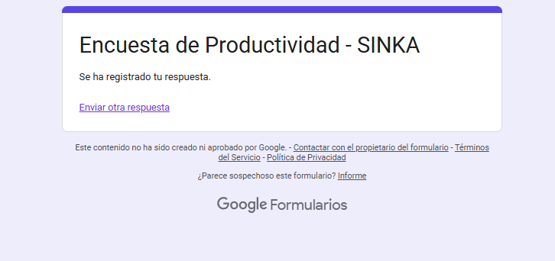

Conclusiones
La revisión de literatura científica permitió fundamentar teóricamente el proyecto. Los estudios analizados confirman que la procrastinación académica afecta a la mayoría de estudiantes universitarios, que se relaciona de forma directa con el estrés y que las estrategias con mayor potencial combinan la estructuración del tiempo con el acompañamiento social. Ese sustento orientó las decisiones centrales del producto: la técnica Pomodoro como estructura de las sesiones y el emparejamiento entre usuarios como mecanismo de responsabilidad compartida.
La encuesta aplicada a 106 personas que realizan actividades digitales permitió conocer los hábitos reales de los potenciales usuarios y validar la propuesta antes de construirla. Los datos evidenciaron la magnitud local del problema, pues más de tres cuartas partes de la muestra pierde al menos una hora diaria en distracciones y más de la mitad tarda sobre quince minutos en concentrarse. El interés alto en las sesiones acompañadas alcanzó la mitad de la muestra y dos de cada tres encuestados usarían la plataforma si su entorno cercano la adopta, lo que confirmó tanto la aceptación de la idea central como la estrategia de difusión por comunidades.
El desarrollo de la plataforma cumplió el objetivo general del proyecto. SINKA quedó desplegada en producción con sus funcionalidades completas: emparejamiento aleatorio en tiempo real, sesiones Pomodoro sincronizadas, comunicación por cámara de par a par, gamificación con recompensas y rachas, ranking global, tienda de cosméticos y mecanismos de reporte y bloqueo. La metodología híbrida de SCRUM con XP organizada en las fases de Pre-Juego, Juego y Post-Juego demostró ser adecuada para un proyecto de este alcance: los seis sprints planificados se completaron con las diecisiete historias de usuario terminadas.
La evaluación del sistema confirmó su funcionalidad y su calidad técnica. Los nueve casos de prueba diseñados fueron aprobados en el entorno de producción, la cobertura de pruebas automatizadas superó el ochenta por ciento en la capa de servicios y la plataforma opera sobre una infraestructura de costo cero que garantiza su sostenibilidad durante la etapa de crecimiento inicial.

Recomendaciones
Se recomienda validar la plataforma con grupos más amplios de usuarios durante periodos académicos completos. Un estudio longitudinal que compare los niveles de procrastinación antes y después de usar SINKA de forma sostenida permitiría medir con rigor el efecto real de la herramienta sobre la productividad.
Conviene desarrollar las salas por área de interés y los desafíos de productividad como siguientes funcionalidades, pues fueron las opciones sociales más votadas en la encuesta con el 42,5 % y el 34 % respectivamente. Atender esas preferencias aumentaría la retención de los usuarios sobre la base del emparejamiento ya construido.
Resulta aconsejable incorporar pruebas de integración de extremo a extremo en futuras iteraciones del desarrollo y definir los wireframes de todas las pantallas antes de iniciar el primer sprint en proyectos similares. Ambas prácticas reducirían las refactorizaciones tardías que se presentaron en los últimos sprints.
Se sugiere explorar acuerdos con las instituciones de educación superior de la ciudad para integrar la plataforma en sus estrategias de acompañamiento estudiantil. El fuerte efecto de red identificado en la encuesta indica que la adopción por grupos completos es el camino más corto para que la comunidad de usuarios crezca y el emparejamiento funcione a cualquier hora del día.

Bibliografía
Alvarado Cevallos, P. I., & Calle Torres, K. P. (2024). Motivación y procrastinación académica en estudiantes universitarios de tercer ciclo de la Facultad de Psicología de la Universidad de Cuenca en el periodo septiembre 2023 – febrero 2024 [Tesis de Pregrado, Universidad de Cuenca]. https://dspace.ucuenca.edu.ec/
Barahona Rojas, S., Pucha Guzmán, L., Villamarín Coronel, P., & Yunga Benítez, A. (2021). Scrum with eXtreme Programming: An Agile Alternative in Software Development. En M. Botto-Tobar, M. Zambrano Vizuete & A. Díaz Cadena (Eds.), Innovation and Research. Springer.
Beck, K., & Andres, C. (2004). Extreme Programming Explained: Embrace Change (2nd ed.). Addison-Wesley.
Cilliers, E. J. (2020). Reflecting on social learning tools to enhance the teaching-learning experience of Generation Z learners. Frontiers in Education, 5, 606533. https://doi.org/10.3389/feduc.2020.606533
Espín Rosales, J. T., & Vargas Espín, A. D. P. (2023). Procrastinación y estrés académico en estudiantes universitarios. LATAM Revista Latinoamericana De Ciencias Sociales Y Humanidades, 4(1), 551–563. https://doi.org/10.56712/latam.v4i1.272
Garzón Umerenkova, A., & Gil Flores, J. (2017). Gestión del tiempo y procrastinación en la educación superior. Universitas Psychologica, 16(3), 1-13. https://doi.org/10.11144/javeriana.upsy16-3.gtpe
Kahoot! (2024). Study habits report 2024. https://kahoot.com/es/kahoot-study-survey/

Panadero, E. (2017). A review of self-regulated learning: Six models and four directions for research. Frontiers in Psychology, 8, 422. https://doi.org/10.3389/fpsyg.2017.00422
Pressman, R. S., & Maxim, B. R. (2019). Ingeniería de software: un enfoque práctico (8.ª ed.). McGraw-Hill.
Schwaber, K., & Sutherland, J. (2020). The Scrum Guide. Scrum.org. https://scrumguides.org/
Svartdal, F., Koppenborg, M., Hjelle, E., Lagesen, M. E., & Haave, M. (2018). Roles of impulsivity, motivation, and emotion regulation in procrastination – Path analysis and comparison between students and non-students. Frontiers in Psychology, 9, 876. https://doi.org/10.3389/fpsyg.2018.00876
Viajandox. (2026). Mapa del Ecuador. Viajandox. https://www.viajandox.com/
Zimmerman, B. J. (2000). Attaining self-regulation: A social cognitive perspective. En M. Boekaerts, P. R. Pintrich, & M. Zeidner (Eds.), Handbook of self-regulation (pp. 13-39). Academic Press.
Zumárraga-Espinosa, M., & Cevallos-Pozo, G. (2022). Autoeficacia, procrastinación y rendimiento académico en estudiantes universitarios de Ecuador. Alteridad: Revista de Educación, 17(2), 277-290. https://doi.org/10.17163/alt.v17n2.2022.08

15. Anexos

15.1. Hoja Valorada del Anteproyecto
[Insertar aquí el escaneo de la hoja valorada del anteproyecto]

15.2. Certificado de Traducción del Abstract

15.3. Presupuesto
El presupuesto reúne los recursos que demandó el desarrollo de esta investigación durante los seis meses del proceso de titulación. La mayor parte corresponde al equipo de trabajo y a la conexión a internet, mientras que la infraestructura del software no representó costo alguno por operar sobre servicios en la nube con planes gratuitos.
Tabla 14
Presupuesto
Rubros | Unidad de medida | Cantidad | Costo unitario | Costo total
Recurso material y tecnológico
Computadora portátil | Unidad | 1 | $500,00 | $500,00
Auriculares con micrófono | Unidad | 1 | $25,00 | $25,00
Suministros de oficina | Unidad | 2 | $10,00 | $20,00
Internet (6 meses) | Mensual | 6 | $20,00 | $120,00
Dominio web (1 año) | Anual | 1 | $15,00 | $15,00
Mano de obra (desarrollo) | Hora | 240 | $3,01 | $722,40
Servicios varios
Servicio eléctrico (6 meses) | Mensual | 6 | $10,00 | $60,00
Transporte | Unidad | 2 | $20,00 | $40,00
Alimentación | Unidad | 2 | $25,00 | $50,00
Difusión en redes sociales | Unidad | 3 | $10,00 | $30,00
SUBTOTAL |  |  |  | $1.582,40
Imprevistos 5 % |  |  |  | $79,12
TOTAL |  |  |  | $1.661,52
Nota. Detalle de los recursos materiales, tecnológicos y de servicios considerados para el desarrollo del proyecto, incluyendo subtotal, imprevistos y costo total estimado. La mano de obra corresponde a 240 horas de desarrollo repartidas en las doce semanas del proceso.

15.4. Cronograma
Tabla 15
Cronograma de actividades

N° | Actividades | Abril 2026 |  |  |  | Mayo 2026 |  |  |  |  |  | Junio 2026 |  |  |  | Julio 2026 |  |  |  | Agosto 2026 |  |  |  |  | Septiembre 2026
N° | Actividades | 1 | 2 | 3 | 4 |  | 5 | 6 | 7 | 8 | 9 |  | 10 | 11 | 12 | 13 | 14 | 15 | 16 |  | 17 | 18 | 19 | 20 | 21 | 22 | 23 | 24 | 25
1 | Taller de investigación y formulación del proyecto de investigación de fin de carrera.
2 | Identificación del problema. | x
3 | Planteamiento del tema. |  | x
4 | Elaboración de la justificación. |  |  | x
5 | Planteamiento de objetivos general y objetivos específicos. |  |  |  | x
6 | Elaboración del marco institucional y marco teórico. |  |  |  |  |  | x | x
7 | Elaboración del diseño metodológico, metodologías y técnicas a ser utilizadas en la investigación. |  |  |  |  |  |  |  | x | x | x
8 | Determinar la muestra, recursos y bibliografía. |  |  |  |  |  |  |  |  |  | x
9 | Presentación del ante proyecto al Vicerrectorado. |  |  |  |  |  |  |  |  |  |  |  | x | x
10 | Aprobación de temas de proyectos de la investigación de fin de carrera. |  |  |  |  |  |  |  |  |  |  |  |  |  | x
11 | Desarrollo de investigación y propuesta de acción. |  |  |  |  |  |  |  |  |  |  |  |  |  |  | x | x | x | x |  | x | x | x | x | x
12 | Elaboración de conclusiones y recomendaciones y levantamiento del documento final del borrador dl proyecto de investigación. |  |  |  |  |  |  |  |  |  |  |  |  |  |  |  |  |  |  |  |  |  |  |  |  | x | x
13 | Entrega de proyectos de investigación de fin de carrera |  |  |  |  |  |  |  |  |  |  |  |  |  |  |  |  |  |  |  |  |  |  |  |  |  |  | x | x
Nota. Se muestra el resumen del cronograma planteado para el desarrollo del proyecto de investigación de fin de carrera.

15.5. Autorización para la Ejecución

Yo, Lic. Patricia Nelly Sanmartin Zhingre, Mgs. con documento de identidad 1104520695, coordinadora de la carrera de Desarrollo de Software del Instituto Superior Tecnológico Sudamericano de la ciudad de Loja a petición verbal del interesado.
AUTORIZO
A John David Calle Hernández, con cédula de identidad Nro. 1726283896, estudiante del quinto ciclo de la carrera de Desarrollo de Software del “Instituto Superior Tecnológico Sudamericano”; para que realice su proyecto de investigación de fin de carrera titulado: “Desarrollo de una plataforma web de concentración colaborativa online con emparejamiento aleatorio para mejorar la productividad en las actividades digitales en la ciudad de Loja DE TESIS” para lo cual me comprometo a entregar al estudiante la información necesaria hasta que culmine dicho proceso.

Loja, 15 de septiembre de 2026

Ing. Leydi Maribel Mingo Morocho/Lic. Patricia Nelly Sanmartin Zhingre
C.I. 1105653792/1104520695

15.6. Certificado de Implementación
Loja, 15 de septiembre de 2026
Ing. David Paúl Rosales Herrera, Mgs.
TUTOR DEL SEMINARIO DE PROYECTOS DE INVESTIGACIÓN DE FIN DE CARRERA – DESARROLLO DE SOFTWARE, a petición verbal por parte del interesado.
CERTIFICO
Que el Sr. John David Calle Hernández, con cédula 1726283896, ha venido trabajando en el Proyecto de fin de carrera titulado “Desarrollo de una plataforma web de concentración colaborativa online con emparejamiento aleatorio para mejorar la productividad en las actividades digitales en la ciudad de Loja”; el mismo que se encuentra a la presente fecha en un 100% culminado según los requerimientos funcionales planteados. Lo certifico en honor a la verdad para los fines pertinentes y a solicitud del interesado.

------------------------------------------
Ing. David Paúl Rosales Herrera, Mgs.
TUTOR SEMINARIO DE PROYECTOS DE INVESTIGACIÓN DE FIN DE CARRERA
Semestre Abril – Septiembre 2026

15.7. Modelo de Encuesta Aplicada
A continuación se presenta el instrumento aplicado tal como lo vieron las personas encuestadas. El formulario se construyó en Google Forms y reunió diez preguntas cerradas distribuidas en una sola página.
Figura 26
Captura del formulario: preguntas 1 y 2
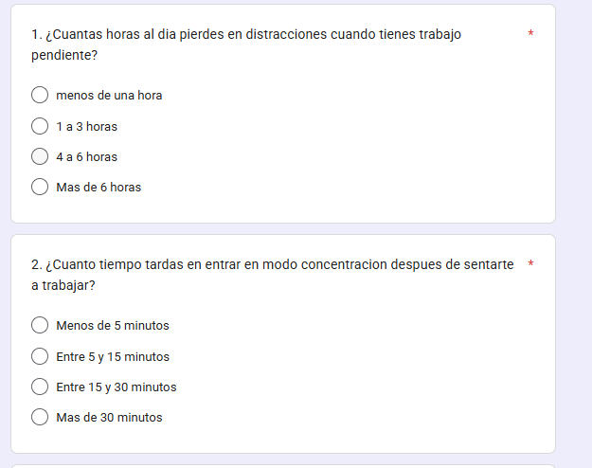
Nota. Preguntas 1 y 2 de la encuesta aplicada. Elaboración propia.
Figura 27
Captura del formulario: preguntas 3 y 4
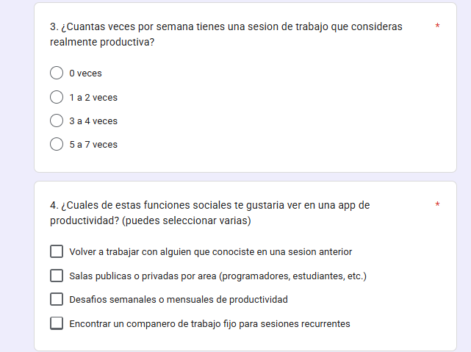
Nota. Preguntas 3 y 4 de la encuesta aplicada. Elaboración propia.
Figura 28
Captura del formulario: preguntas 5 y 6
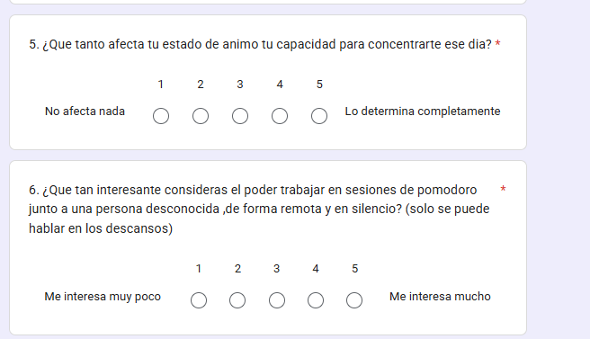
Nota. Preguntas 5 y 6 de la encuesta aplicada. Elaboración propia.
Figura 29
Captura del formulario: preguntas 7 y 8
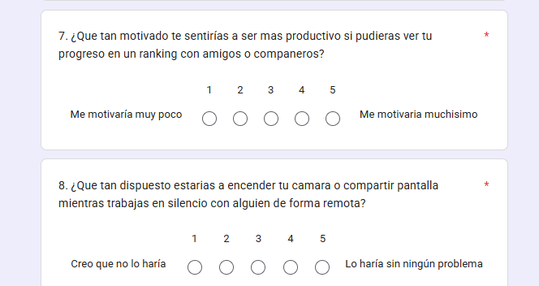
Nota. Preguntas 7 y 8 de la encuesta aplicada. Elaboración propia.
Figura 30
Captura del formulario: preguntas 9 y 10
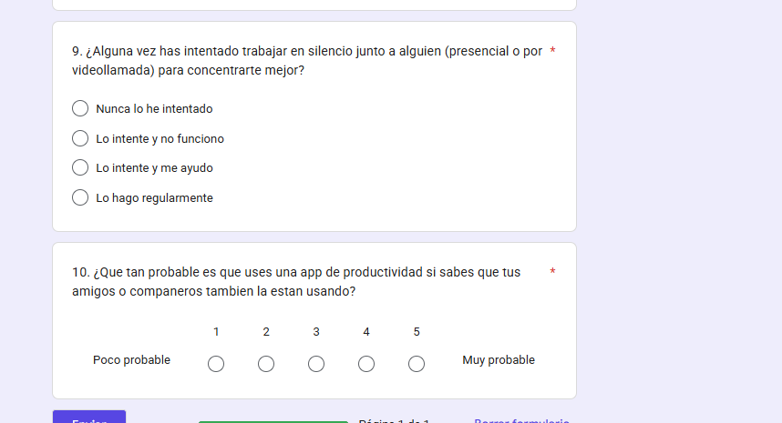
Nota. Preguntas 9 y 10 de la encuesta aplicada. Elaboración propia.

15.8. Evidencias Varias
Este apartado reúne las evidencias del desarrollo y la puesta en marcha de SINKA. Se incluye la arquitectura del sistema construido, los resultados de las pruebas automatizadas y el estado del despliegue en producción.
Evidencia 1. Arquitectura del sistema desarrollado
El sistema quedó organizado en seis módulos de dominio independientes dentro del backend, más doce pantallas en el frontend. Los diagramas de clases y de paquetes que documentan esa arquitectura se presentan en las Figuras 13 y 14 del capítulo de la propuesta de acción.
La estructura de carpetas del proyecto quedó organizada de la siguiente manera:
sinka/
├── backend/
│ ├── core/ 9 archivos
│ ├── modules/ 7 módulos de dominio
│ │ ├── identity/ 11 archivos
│ │ ├── matchmaking/ 10 archivos
│ │ ├── sessions/ 14 archivos
│ │ ├── social/ 12 archivos
│ │ ├── groups/ 11 archivos
│ │ ├── scheduling/ 10 archivos
│ │ ├── gamification/ 13 archivos
│ ├── alembic/versions/ 9 migraciones
│ └── tests/unit/ 9 archivos de prueba
└── frontend/src/
├── app/ 15 pantallas
├── lib/ 5 utilidades
└── store/ estado global
Evidencia 2. Resultados de las pruebas automatizadas
La suite de pruebas del proyecto verifica la lógica de negocio propia de SINKA sin depender de la base de datos ni de la red. La Tabla 12 resume la cobertura alcanzada por módulo.
Figura 22
Ejecución de la suite de pruebas automatizadas
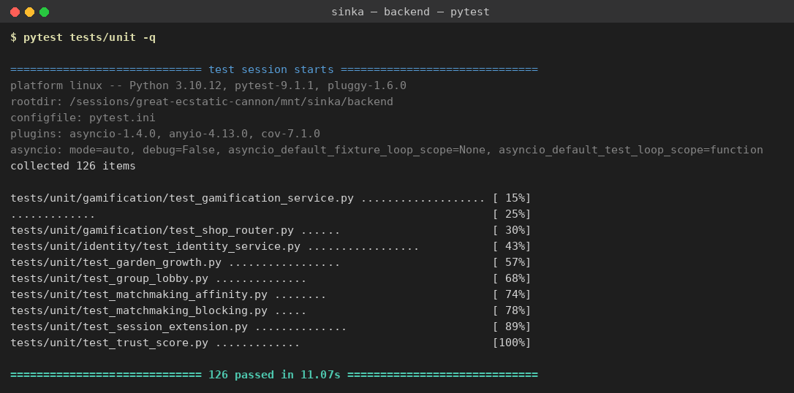
Nota. Autoría propia. Salida real de la consola al ejecutar pytest sobre el proyecto: 126 pruebas ejecutadas y aprobadas en 11 segundos.
Tabla 12
Pruebas automatizadas por módulo
Módulo | Qué se verifica | Pruebas
Emparejamiento | Selección de parejas por afinidad y respeto de los bloqueos | 13
Jardín de vínculos | Cálculo del abono y avance de fases de la planta | 17
Confianza | Penalización por abandono y recuperación del puntaje | 13
Grupos | Condiciones de la sala de espera y códigos de invitación | 14
Sesiones | Votación para extender la sesión | 14
Gamificación | Experiencia, niveles, rachas y monedas | 32
Identidad | Registro, ingreso y gestión de tokens | 17
Tienda | Lógica de compra y validación de fondos | 6
TOTAL |  | 126
Nota. Elaboración propia. Resultado de ejecutar la suite completa con pytest.
Evidencia 3. Fragmentos del código desarrollado
Las Figuras 16 a 19 del capítulo de la propuesta de acción muestran las piezas de código donde se concentra la lógica propia de la plataforma: el emparejamiento por afinidad, el crecimiento del jardín, el puntaje de confianza y las condiciones de la sala de espera grupal.
Evidencia 4. Despliegue en producción
La plataforma se encuentra desplegada y accesible desde internet. El frontend se aloja en Vercel y el backend en Railway, ambos con despliegue automático desde la rama principal del repositorio. La base de datos PostgreSQL reside en Neon y la caché en Upstash. Todos los servicios operan sobre planes gratuitos, de modo que el costo de infraestructura del proyecto es de cero dólares mensuales.
Figura 23
Esquema de la base de datos en producción
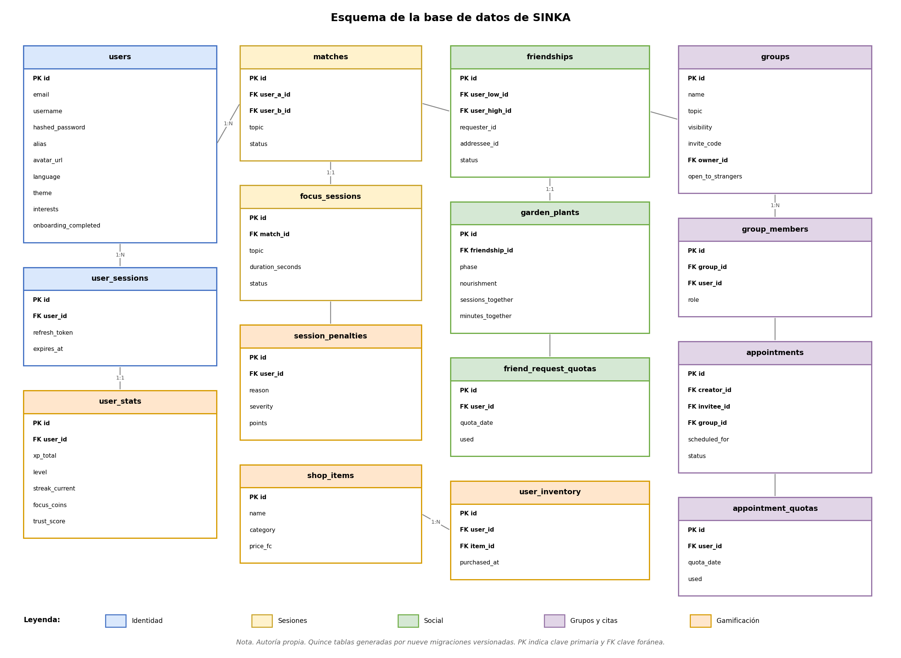
Nota. Autoría propia. Quince tablas creadas por nueve migraciones versionadas con Alembic. El esquema se generó a partir de los modelos definidos en el código.
La interfaz de programación quedó conformada por 44 puntos de acceso repartidos entre los siete módulos del sistema. La Tabla 13 los resume por módulo.
Tabla 13
Puntos de acceso de la interfaz de programación
Módulo | Ruta base | Puntos de acceso | Total
Identidad | /api/auth | registro, ingreso, perfil, onboarding, búsqueda | 6
Catálogo | /api/catalog | listado de categorías de actividad | 1
Emparejamiento | /api/matchmaking | cola por WebSocket y estado de la cola | 2
Sesiones | /api/sessions | canal de sesión por WebSocket, sesión activa | 3
Social | /api/friends · /api/garden | amistades, solicitudes, bloqueos, jardín | 13
Grupos | /api/groups | explorar, crear, unirse, administrar, sala de espera | 13
Citas | /api/appointments | agenda, invitaciones, aceptar, cancelar | 5
Gamificación | /api/gamification · /api/shop | estadísticas, ranking, confianza, tienda | 7
TOTAL |  |  | 50
Nota. Elaboración propia. El listado completo se genera de forma automática y puede consultarse en la documentación interactiva de la interfaz.
Evidencia 5. Aplicación de la encuesta
El instrumento se aplicó de forma digital mediante Google Forms y reunió 106 respuestas. Los resultados de cada pregunta se presentan en las Figuras 2 a 11 del capítulo de diseño metodológico, y el cuestionario completo consta en el anexo 15.7.
Evidencia 6. Repositorio del código fuente
El código fuente completo del proyecto, con su historial de cambios organizado por sprints, se encuentra versionado en un repositorio de GitHub. El repositorio no contiene credenciales ni claves de acceso: todas las variables sensibles se cargan desde el entorno de cada servicio.
Figura 24
Historial de versiones del repositorio
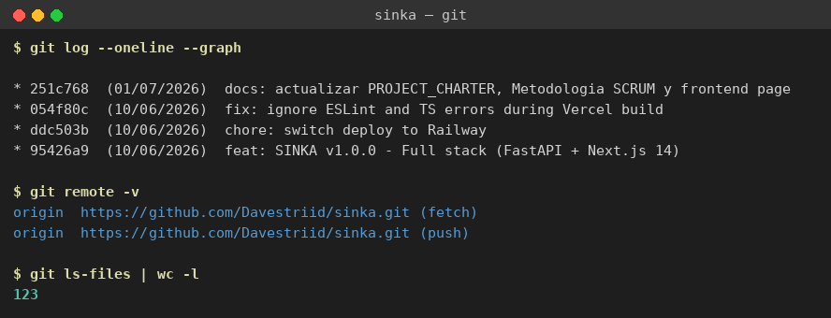
Nota. Autoría propia. Salida de la consola de Git sobre el repositorio del proyecto, alojado en github.com/Davestriid/sinka con 123 archivos versionados.

Evidencia 7. Verificación técnica del proyecto
Antes de cada entrega se ejecutan cuatro comprobaciones: que el código del backend no tenga errores de sintaxis, que el frontend pase la verificación de tipos, que las migraciones de base de datos estén en orden y que la suite de pruebas apruebe por completo. La Figura 25 muestra el resultado de esa verificación.
Figura 25
Verificación técnica antes de la entrega
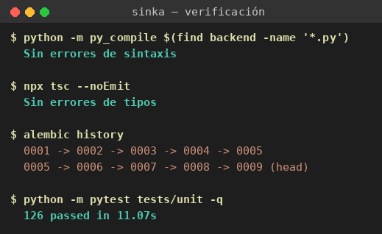
Nota. Autoría propia. Las cuatro comprobaciones se ejecutan sobre el código real del proyecto y deben aprobar antes de considerar terminado cualquier incremento.

